Lietošanas instrukcija
Automātisks ārējais defibrilators
Zīmola nosaukums: i-PAD
Modeļa nosaukums: CU-SP1 AUTO

Šajā lietošanas instrukcijā sniegtā informācija attiecas uz CU-SP1 AUTO. Šī informācija var tikt mainīta. Lai saņemtu informāciju par izmaiņām, sazinieties ar CU Medical Systems, Inc. vai tās pilnvarotajiem pārstāvjiem.

Versiju vēsture
3. redakcija
Publicēšanas datums: 2023. gada aprīlis
Dokumenta Nr. SPA-OPM-E-03
Publicēja: CU Medical Systems, Inc.
Iespiests Korejas Republikā

Autortiesības
© 2023 CU Medical Systems, Inc.
Nevienu šīs lietošanas instrukcijas daļu nedrīkst reproducēt bez CU Medical Systems, Inc. atļaujas.

Regula, kas attiecas uz medicīnas ierīcēm
CU-SP1 AUTO atbilst Medicīnas ierīču regulas (ES) 2017/745 un tās pārskatīto versiju prasībām.
Šis izstrādājums ir sertificēts kā medicīnas ierīce Eiropas Savienībā saskaņā ar Medicīnisko ierīču regulu (ES) 2017/745, ko sertificējusi DNV CE₂₄₆₀, tikai turpmāk norādītajām indikācijām. Citi ar medicīnu nesaistīti šīs ierīces izmantošanas veidi neietilpst CE sertifikācijas darbības jomā, un lietotājiem jāņem vērā, ka DNV nav novērtējusi izstrādājuma veiktspēju un/vai drošību šiem nolūkiem.

Svarīgi:
Ja notiek pēkšņa sirdsdarbības apstāšanās, ir nepieciešama ātra defibrilācija. Tā kā defibrilācijas veiksmes iespēja samazinās par 7% līdz 10% ar katru aizkavēto minūti, defibrilācija ir jāveic nekavējoties.
Sazinieties ar mums

 |  | CU Medical Systems, Inc.
130-1, Donghwagongdan-ro, Munmak-eup, Wonju-si, Gangwon-do, 26365 Korejas Republika
Tālr.: +82 33 747 7657 / Fakss: +82 33 747 7659
http://www.cu911.com

Jautājumiem par izstrādājumu un pasūtījumiem
Eksporta pārdošanas nodaļa
130-1, Donghwagongdan-ro, Munmak-eup, Wonju-si,
Gangwon-do, 26365 Korejas Republika
Tālr.: +82 31 421 9700 / Fakss: +82 31 421 9911
E-pasts: admin@cu911.com

Serviss un tehniskais atbalsts
Klientu apkalpošanas dienests
130-1, Donghwagongdan-ro, Munmak-eup, Wonju-si,
Gangwon-do, 26365 Korejas Republika
Tālr.: +82 31 421 9700 / Fakss: +82 31 421 9911
E-pasts: service@cu911.com

 |  | CU Medical Germany GmbH
Berliner Str. 44, 10713 Berlīne, Vācija
Tālr.: +49 30 6781 7804 / Fakss: +49 30 6782 0901
E-pasts: info@cu-europe.com

 |  |  | Medical Device Safety Service, GmbH
Schiffgraben 41, 30175 Hannovere, Vācija
E-pasts: info@mdssar.com
 |  |  | Medical Device Safety Service, UK RP Ltd.
6 Wilmslow Road, Rusholme, Mančestra M14 5TP, Apvienotā Karaliste
E-pasts: info@mdssar.com

Satura rādītājs
Priekšvārds 6
Pārskats 7
1. Ievads 8
1.1. Ierīces apraksts 8
1.2. Paredzētais lietojums 8
1.3. Paredzamieklīniskie ieguvumi 8
1.4. Potenciālie lietotāji 9
1.5. Paredzētā pacientu kategorija 9
1.6. Indikācijas un kontrindikācijas 10
1.7. Vietējais protokols 10
1.8. Papildu informācija 10
2. Ierīces funkcijas 11
3. Sagatavošana lietošanai 14
3.1. Standarta komplektācijā ietilpst 14
3.2. CU-SP1 AUTO iestatīšana 15
3.3. Ierīces iestatīšana 17
3.3.1. Noklusējuma KPR vedņa iestatījums 17
3.3.2. KPR vedņa iestatīšana 17
4. CU-SP1 AUTO izmantošana 20
4.1. Izdzīvošanas ķēde 20
4.2. Sagatavošanās defibrilācijai 21
4.3. Defibrilācija pieaugušo režīmā 26
1. solis. Novietojiet spilventiņus uz pacienta. 26
2. solis. Automātiska defibrilācija, ja nepieciešams. 27
3. solis. Veiciet KPR 29
4.4. Defibrilācijas procedūras bērnu režīmā 31
4.5. Ierīces izslēgšana pēc defibrilācijas 32
5. Pēc CU-SP1 AUTO izmantošanas 33
5.1. Apkope pēc katras lietošanas 33
5.2. Ārstēšanas datu saglabāšana un pārsūtīšana 34
5.2.1. Ārstēšanas datu saglabāšana 34
5.2.2. Ārstēšanas datu pārsūtīšana 34
6. Apkope 36
6.1. Ierīces glabāšana 37
6.2. Apkope 38
6.2.1. Ierīces pārbaude 38
6.2.2. Piederumu nomaiņa 38
7. Utilizācija 42
8. Problēmu novēršana 43
8.1. Pašpārbaudes 43
8.2. Ierīces statuss 45
8.3. Problēmu novēršana 47
8.3.1. Problēmu novēršana ierīces darbības laikā 47
8.3.2. Problēmu novēršana, kamēr ierīce nedarbojas 49
9. Ierīces apkalpošana 51
Pielikums 54
A. Glābšanas protokols 54
B. Detaļas un piederumi 57
B.1. Standarta piederumi 57
B.2. Izvēles piederumi 57
C. Simbolu apraksts 58
C.1. CU-SP1 AUTO defibrilators 58
C.2. CU-SP1 AUTO iepakojums 60
C.3. Piederumi 62
C.3.1. Defibrilācijas spilventiņi (CUA1007S, CUA1102S) 62
C.3.2. Vienreizējās lietošanas akumulatoru komplekts (CUSA1103BB, CUSA1103BS) 64
D. Terminu skaidrojums 66
E. Ierīces specifikācija 71
F. Piederumu specifikācijas 80
G. Elektromagnētiskā savietojamība 83
H. Piemērotie standarti 88

Priekšvārds
Šī lietošanas instrukcija satur informāciju, kas nepieciešama pareizai šīs ierīces lietošanai. Lūdzu, sazinieties ar mums par visiem jautājumiem vai problēmām saistībā ar ierīces lietošanu, kas izriet no šajā lietošanas instrukcijā [9. nodaļa: Ierīces apkalpošana] sniegtās informācijas.
Uzņēmums vai tā pilnvarotais izplatītājs nav atbildīgs par jebkādām traumām, kas radušās lietotājam vai pacientam acīmredzamas lietotāja nolaidības vai nepareizas lietošanas dēļ.
Turpmāk tekstā,
“Ierīce” attiecas uz [CU-SP1 AUTO]
“Mēs” vai “Mums” attiecas uz CU Medical Systems, Inc.
“Spilventiņi” attiecas uz defibrilācijas spilventiņiem,
“Akumulatoru komplekts” attiecas uz vienreizlietojamo akumulatoru komplektu.
Šajā lietošanas instrukcijā ir uzsvērtas drošības procedūras un piesardzības pasākumi ierīces lietošanai, izmantojot turpmāk minētos terminus. Lai droši lietotu ierīci, iepazīstieties ar šajā lietošanas instrukcijā minētajiem brīdinājumiem un atsaucēm.

Apstākļi, apdraudējumi vai nedroša prakse, kas var izraisīt nopietnus miesas bojājumus vai dzīvības zaudēšanu.
Apstākļi, apdraudējumi vai nedroša prakse, kas var izraisīt vieglus vai vidēji smagus miesas bojājumus, ierīces bojājumus vai ierīcē saglabāto ārstēšanas datu zudumu, jo īpaši, ja netiek veikti piesardzības pasākumi.
Izmanto, lai apzīmētu elementus, kas ir svarīgi ierīces uzstādīšanas, ekspluatācijas vai apkopes laikā.

Pārskats
Pateicamies, ka iegādājāties CU-SP1 AUTO. Šo ierīci var efektīvi un droši lietot ilgu laiku, ja pirms lietošanas iepazīsieties ar instrukcijām, brīdinājumiem, piesardzības pasākumiem un paziņojumiem, kas ietverti šajā lietošanas instrukcijā.

Nenovērstie riski, nevēlamas blakusparādības un apdraudējumi, kas var rasties, atkārtoti izmantojot vienreiz lietojamas medicīnas ierīces.
- Apdegumi
- Trauma
- Elektrotrieciens
- Alerģija vai iekaisums

- Defibrilators veic defibrilāciju ar augstu spriegumu un strāvu. Jums labi jāiepazīstas ar šajā lietošanas instrukcijā ietvertajiem norādījumiem, brīdinājumiem un piesardzības pasākumiem.

- Lietojot šo ierīci, jāievēro šajā lietošanas instrukcijā sniegtie norādījumi, brīdinājumi un norādes.
- Ražotājs nav atbildīgs par jebkādām ar ierīci saistītām problēmām, kas radušās lietotāja neuzmanības dēļ.
- Šīs ierīces apkopi drīkst veikt tikai ražotājs vai tā pilnvarotos servisa centros.
- Ja Ierīci ir paredzēts pieslēgt iekārtām, kas nav norādītas šajā lietošanas instrukcijā, sazinieties ar ražotāju.
- Ja šī Ierīce nedarbojas pareizi, sazinieties ar ražotāju vai tā pilnvaroto servisa centru.
- Ja ar ierīci ir noticis nopietns incidents, lūdzu, ziņojiet ražotājam vai NCA.

Ievads

Ierīces apraksts
CU-SP1 AUTO ir viegli lietojams pilnībā automatizēts ārējais defibrilators (AED), kas ir mazs, viegls, pārnēsājams un darbojas ar akumulatoru.
AED automātiski nolasa pacienta elektrokardiogrammu (EKG) un nosaka, vai ir noticis sirdsdarbības apstāšanās gadījums, kad nepieciešama defibrilācija, lai ierīci varētu viegli lietot gan mediķi, gan neapmācītas personas. Sirdsdarbības apstāšanās var notikt jebkurā laikā un jebkurā vietā un var apdraudēt pacienta dzīvību, ja dažu minūšu laikā netiek veikta atbilstoša KPR un/vai defibrilācija ar defibrilatoru.

CU-SP1 AUTO ir pilnībā automatizēts ārējais defibrilators (AED). Ja pievienots pacientam, CU-SP1 AUTO automātiski iegūst un analizē pacienta elektrokardiogrammu (EKG), lai noteiktu kambaru fibrilācijas vai kambaru tahikardijas (pazīstamas arī kā defibrilējams ritms) klātbūtni. Ja tiek konstatēts defibrilējams ritms, ierīce automātiski uzlādējas. Pēc uzlādes pabeigšanas iekārta automātiski veic defibrilāciju.

CU-SP1 AUTO ir viegli lietojams. Tas jūs vada glābšanas operācijas laikā, izmantojot balss vedni un indikatorus (LED un grafiskos indikatorus).

CU-SP1 AUTO ir maza, viegla, viegli pārnēsājama ierīce, kas darbojas ar akumulatoru. Tas ir ļoti piemērots lietošanai sabiedriskās iestādēs ārpus slimnīcas.

Paredzētais lietojums
CU-SP1 AUTO jāizmanto pacientiem, kuriem ir pēkšņas sirdsdarbības apstāšanās (PSA) simptomi ar visām turpmāk minētajām pazīmēm:
a) nav kustību un nav reakcijas, kad to krata;
b) nav normālas elpošanas.

Paredzamie klīniskie ieguvumi
CU-SP1 AUTO nodrošina galveno klīnisko ieguvumu, atjaunojot normālu sirdsdarbības ritmu personām, kas cietušas no PSA, un ievērojami palielina viņu izdzīvošanas iespējas. Turklāt CU-SP1 AUTO nodrošina lielu pozitīvu ietekmi uz sabiedrības veselību, jo publiskie AED ir salīdzinoši viegli lietojami un tos var lietot arī nemedicīniskais personāls, padarot tos pieejamus plašākam cilvēku lokam ārkārtas situācijās.

Potenciālie lietotāji
CU-SP1 AUTO ir paredzēts minimāli apmācītiem lietotājiem, kā arī tiem, kuri nav apmācīti, kā lietot automātisko ārējo defibrilatoru.
Apmācītajam lietotājam jābūt apmācītam arī kardiopulmonālajai reanimācijai vai citai ārsta atļautai neatliekamās reaģēšanas programmai saskaņā ar vietējām prasībām.
Izglītība | - pietiekams izglītības līmenis, lai saprastu balss norādījumus.
Zināšanas | - kardiopulmonālās reanimācijas (KPR) apmācība  - AED apmācība, kas atbilst Amerikas Sirds asociācijas (AHA) vai Eiropas Reanimācijas padomes (ERC) rekomendācijām.
Pieredze | - Ierīces lietošanas apmācība (CU-SP1 AUTO)
Valodas izpratne | - Izpratne par to, kā lietot sniegto lietošanas instrukciju
Pieļaujamie traucējumi | - To nevar izmantot personas ar dzirdes traucējumiem. (nepieciešams dzirdēt balss vedni)  - Nevar izmantot persona ar redzes traucējumiem.

Paredzētā pacientu kategorija
Paredzētā pacientu kategorija, kam ir pēkšņas sirdsdarbības apstāšanās (PSA) simptomi ar visām šādām pazīmēm:
a) nav kustību un nav reakcijas, kad to krata;
b) nav normālas elpošanas.
Vecums | pieaugušie: vecāks par 8 gadiem  Bērniem: no 1 līdz 8 gadiem
Svars | pieaugušajiem: virs 25 kg  bērniem: līdz 25 kg
Dzimums | nav attiecināms
Stāvoklis | Pacients ar pēkšņu sirdsdarbības apstāšanos (neatliekamās palīdzības pacients bez apziņas, kustībām, elpošanas vai pulsa pirms sirdsdarbības apstāšanās).
Tautība | vairākas

Indikācijas un kontrindikācijas
Indikācijas:
CU-SP1 AUTO ir indicēts pacientiem, kuriem ir pēkšņas sirdsdarbības apstāšanās (PSA) simptomi ar visām šādām pazīmēm:
a) nav kustību un nav reakcijas, kad to krata;
b) nav normālas elpošanas.

Kontrindikācijas:
CU-SP1 AUTO nedrīkst lietot pacientiem, kuriem ir kāda no šādām pazīmēm:
a) kustības vai reakcija, kad to krata;
b) normāla elpošana.

Vietējais protokols
Lai iegūtu informāciju par defibrilatoru īpašumtiesību un lietošanas prasībām, sazinieties ar nacionālo, par veselības aprūpi atbildīgo iestādi.

Papildu informācija
Lai saņemtu papildu informāciju par CU-SP1 AUTO, sazinieties ar CU Medical Systems, Inc. vai tās vietējiem izplatītājiem.

Ierīces funkcijas
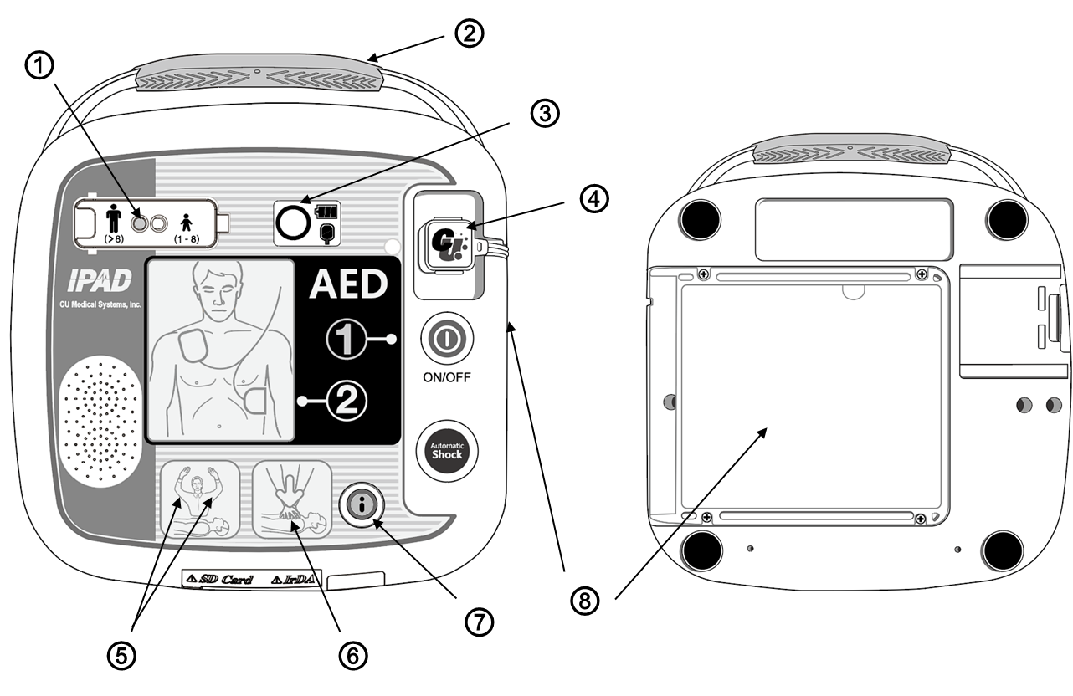

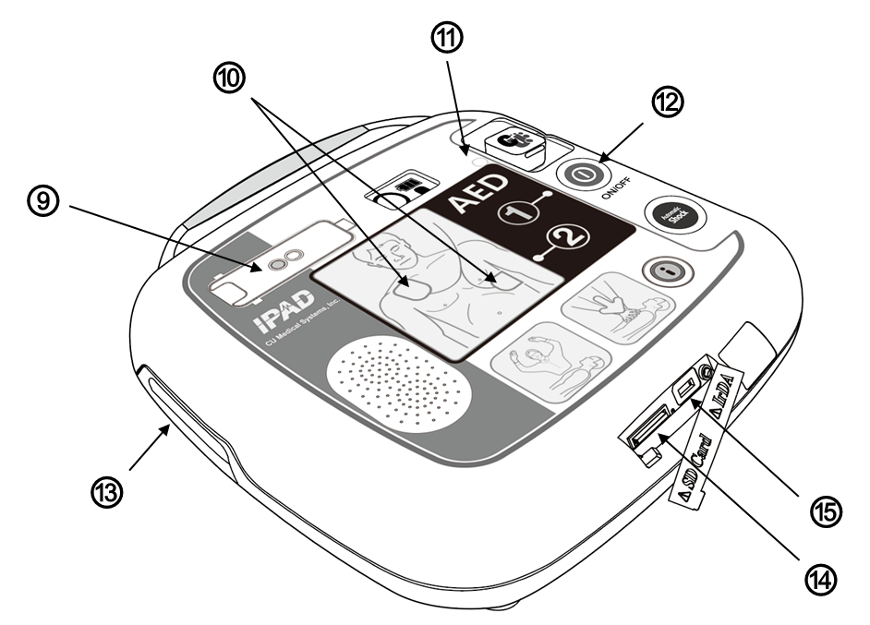
Nr. | Daļas/komponenti | Apraksts
1. | Pieaugušo/bērnu izvēles slēdzis | Izvēlas pieaugušo/bērnu režīmus.
2. | Rokturis | Rokturis ierīces pārnēsāšanai.
3. | Statusa LCD | Parāda ierīces, akumulatora un spilventiņu pašreizējo stāvokli.
4. | Defibrilatora spilventiņu spraudnis | Savienojas ar spilventiņu spraudni.
5. | Nepieskarieties pacientam indikators | Brīdina, kad nedrīkst pieskarties pacientam.
6. | KPR noteikšanas indikators | Norāda, ka pacientam tiek veikta KPR.  (Indikators iedegas, ja tiek veikta KPR, un mirgo, ja KPR netiek veikta.)
7. | i-poga | - Ziņojumi par ierīces izmantošanu (pēdējās izmantošanas stundu kopskaits un defibrilāciju skaits);  - pārbauda S/W versiju;  - notikumu un EKG datu lejupielāde, izmantojot IrDA un SD karti;  - nosaka KPR režīmu (uzspiedienu, ieelpu un ciklu skaits; uzspiediena ātrums minūtē; pauzes laiks; detalizētas ieslēgšanas/izslēgšanas instrukcijas);  - un pārbauda, vai nav kļūdas.
8. | Spilventiņu glabāšanas nodalījums | Spilventiņu uzglabāšanai.
9. | Pieaugušo/bērnu izvēles slēdža pārsegs | Nosedz pieaugušo/bērnu izvēles slēdzi, lai novērstu nejaušu pārslēgšanos.
10. | Spilventiņu pozīcijas indikatori | Norāda spilventiņu atrašanās vietu uz pacienta.
11. | Statusa indikators | Norāda defibrilatora spilventiņu spraudņa savienojuma statusu, akumulatora statusu un ierīces statusu.
12. | Ieslēgšanas poga | Ieslēdz vai izslēdz ierīci. (Ja ierīce ir ieslēgta, iedegas zaļa LED)
13. | Akumulatoru komplekts | Ierīces vienreizlietojamais barošanas avots.
14. | SD kartes (ārējās atmiņas) ports | Ierīces ierakstu kopēšana SD kartē.
15. | IrDA ports | Nosūta un saņem ārstēšanas datus starp ierīci un personālo datoru.

- Defibrilācijas terapijas laikā neatveriet SD KARTES GUMIJAS PĀRSEGU, kas aizsedz IrDA un SD kartes portu.

Sagatavošana lietošanai

Standarta komplektācijā ietilpst
Šīs ierīces standarta iepakojuma saturs ir šāds.
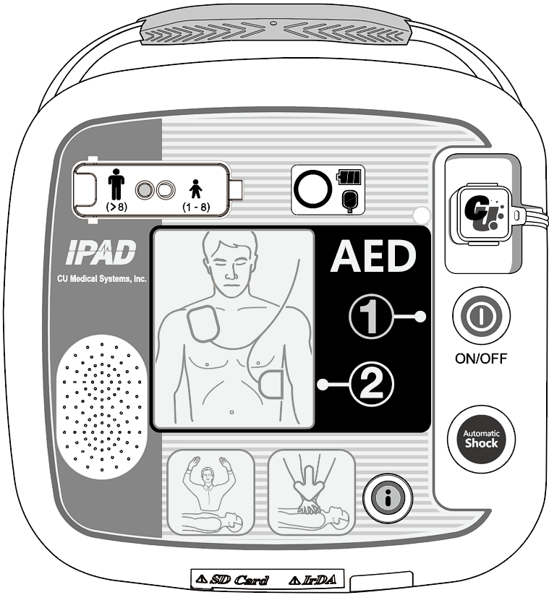 | 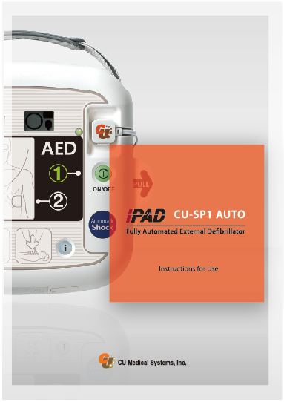
Automātisks ārējais defibrilators | Lietošanas instrukcija
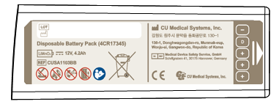 | 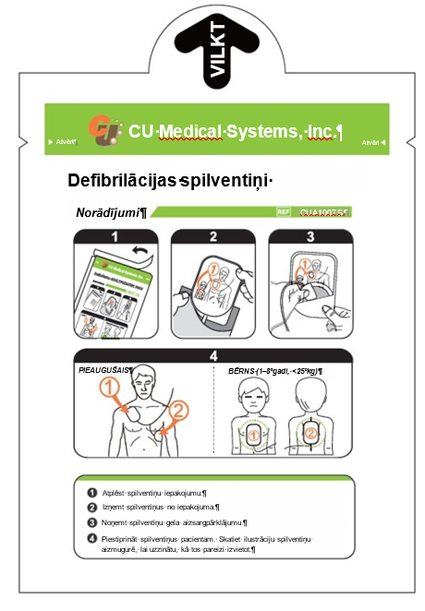  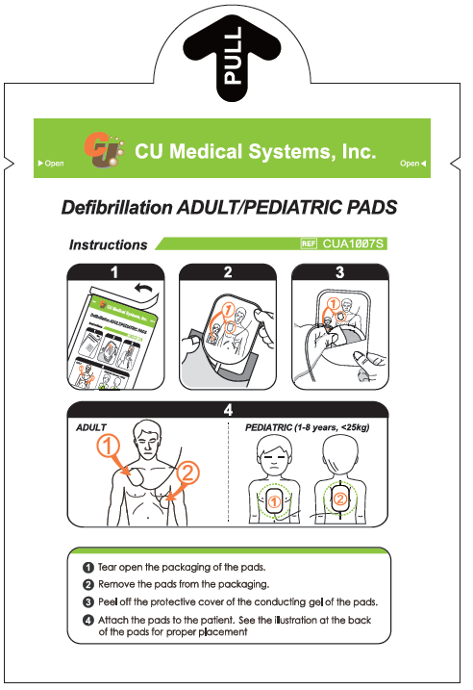
1 akumulatoru komplekts  (vienreizlietojams) | 1 iepakojums pieaugušo/bērnu spilventiņu (vienreizlietojami)

Lūdzu, sazinieties ar ražotāju, lai saņemtu rezerves piederumus (skatiet šīs lietošanas instrukcijas [B pielikumā: Daļas un piederumi]).

- Ar CU-SP1 AUTO drīkst izmantot tikai CU Medical Systems, Inc. ieteiktās un apstiprinātās daļas un piederumus. Neatļautu detaļu un piederumu izmantošana var apdraudēt CU-SP1 AUTO drošību un efektivitāti.
- Ieteicams izmantot papildu akumulatoru komplektus un spilventiņus.

CU-SP1 AUTO iestatīšana
Lai iestatītu CU-SP1 AUTO, veiciet šādas darbības.
- Atveriet iepakojumu un pārliecinieties, ka tajā ir visi iepakojuma sarakstā norādītie priekšmeti.

- Iepazīstieties ar ierīces funkcijām, skatot šīs lietošanas instrukcijas [2. nodaļu: Ierīces funkcijas].

- Ievietojiet akumulatoru ierīces akumulatora nodalījumā, kā parādīts attēlā zemāk.
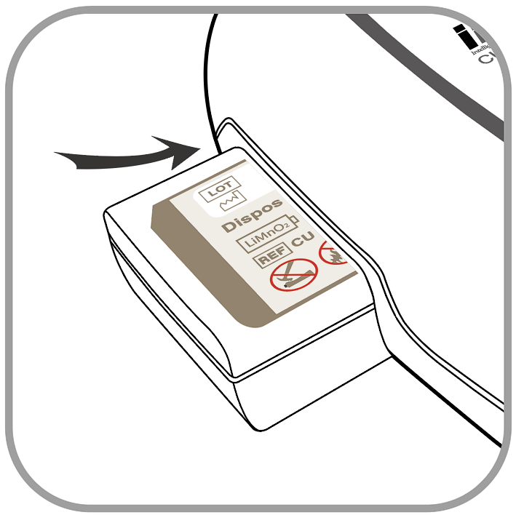 | 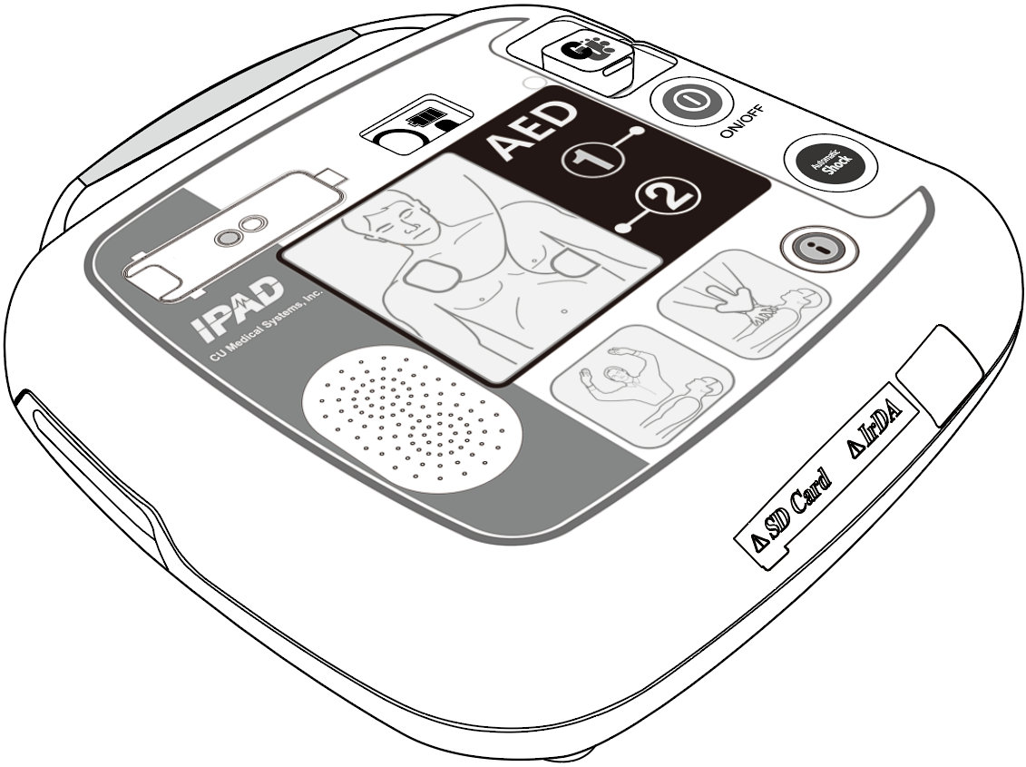
Ievietojot akumulatoru, ierīce sāk pašpārbaudi. Ja ierīces statuss ir normāls, statusa LCD displejā tiek parādīts . Ja pēc pašpārbaudes statusa LCD displejā tiek parādīts ,  vai , skatiet šīs lietošanas instrukcijas [8. nodaļu: Problēmu novēršana].

- Ja jums ir pārnēsāšanas soma, lūdzu, droši uzglabājiet Ierīci pārnēsāšanas futrālī. Ja vēlaties iegādāties pārnēsāšanas futrāli, lūdzu, sazinieties ar mums, skatot šīs lietošanas instrukcijas [A pielikumu: Piederumi].
- Uzglabāšanas un apkopes apsvērumi:
  - Skatiet [6.1. sadaļa: Ierīces glabāšana], lai uzzinātu pareizas ierīces glabāšanas norādījumus.
  - Kad ierīce atrodas glabāšanā, periodiski pārbaudiet statusa LCD displeju, lai pārliecinātos, ka ierīce ir labā stāvoklī.
  - Glabājiet CU-SP1 AUTO saskaņā ar vietējo pirmās palīdzības sniegšanas kārtību.
  - Uzglabājiet ierīci viegli pieejamā vietā, kur var periodiski pārbaudīt tās statusa LCD displeju un viegli sadzirdēt tās tehniskos signālus (piemēram, trauksmes signālu par izlādējušos akumulatoru vai citām ierīces problēmām).
  - Ierīces glabāšanas vietas tuvumā ieteicams novietot arī neatliekamās palīdzības tālruni, lai ārkārtas situācijās varētu viegli izsaukt neatliekamās medicīniskās palīdzības dienestus.
  - Uzglabājiet piederumus kopā ar ierīci ierīces futrālī, lai tie būtu viegli un ātri pieejami.

- Elektromagnētiskie traucējumi var ietekmēt ierīces darbību. Kamēr ierīce tiek lietota, tā jāglabā tālu no ierīcēm, kas rada elektromagnētiskos traucējumus. Ierīces, kas var radīt šādus traucējumus, ir motori, rentgena iekārtas, radio raidītāji un mobilie tālruņi. Plašākai informācijai skatiet šīs lietošanas instrukcijas [E pielikumu: Elektromagnētiskā savietojamība].
- Citu piederumu vai kabeļu izmantošana, kas nav minēti šajā lietošanas instrukcijā, var palielināt ierīces elektromagnētisko starojumu vai samazināt ierīces elektromagnētisko noturību. Kopā ar CU-SP1 AUTO drīkst izmantot tikai ražotāja atļautus piederumus un kabeļus.
- Ja izstrādājumu lieto uzliesmojoša līdzekļa klātbūtnē vai ar skābekli bagātinātā atmosfērā, pastāv sprādziena vai ugunsgrēka iespējamība, ko izraisa elektriskās strāvas loka izlāde.

Ierīces iestatīšana

Noklusējuma KPR vedņa iestatījums
CU-SP1 AUTO KPR noklusējuma iestatījums ir 5 cikli ar 30 sirds masāžas uzspiedieniem un 2 ieelpām saskaņā ar Amerikas Sirds asociācijas (AHA) / Eiropas Reanimācijas padomes (ERC) KPR pamatnostādnēm. Tomēr tos var pielāgot.
Varat iestatīt:
  - Sirds masāžas uzspiedienu skaits
  - Elpināšanu skaits
  - Ciklu skaits
  - Sirds masāžas uzspiedienu skaits minūtē
  - Pauzes laiks
  - Detalizēta vedņa atlase

KPR vedņa iestatīšana
- Ja i-poga tiek nospiesta vismaz uz 1 sekundi gaidīšanas režīmā, režīms mainās uz administratora režīmu ar balss vedni.
- Ierīce sniedz kopsavilkumu (pēdējās ierīces lietošanas reizes stundu kopskaits un defibrilāciju skaits).
- Kad saņemts norādījums pārsūtīt ārstēšanas datus, nenospiediet i-pogu, bet gan pagaidiet 5 sekundes.
- Kad saņemts norādījums iestatīt KPR vedni, nospiediet i-pogu, lai atvērtu KPR vedņa iestatīšanas režīmu.
- Pēc norādījuma ievadīt paroli, ievadiet iestatīto paroli.
- Iestatiet pieaugušo/ bērnu režīma slēdzi uz Pediatrijas, 5 reizes nospiediet i-pogu, iestatiet pieaugušo/ bērnu režīma slēdzi uz pieaugošajiem un vienreiz nospiediet i-pogu, lai ievadītu paroli.
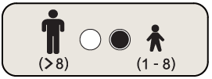 Iestatiet bērnu režīmu.
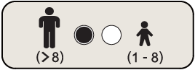 Iestatiet pieaugušo režīmu.

- Balss vednis sniegs informāciju par pašreizējo KPR vedņa iestatījumu.
- Nospiediet i-pogu, lai mainītu iestatījumu, vai pagaidiet 3 sekundes, lai pārietu uz nākamo soli.
(Kad iestatīšana ir pabeigta, i-poga divas reizes mirgo zilā krāsā.)
- Pēc tam iestatījumus var mainīt šādā secībā: Sirds masāžas reižu skaits, elpināšanu skaits, krūškurvja uzspiedienu ātrums, pauzes laiks un detalizēta vedņa izvēle. Skatiet [1. tabula] KPR vedņa iestatījumu iespēju turpinājumā.
- Kad iestatīšana ir pabeigta, balss vednis sniegs informāciju par iestatīto KPR vedni, kuru var saglabāt vai atcelt.
- Nospiediet i-pogu, lai saglabātu, vai ieslēgšanas pogu, lai atceltu saskaņā ar balss norādījumiem.
- Kad KPR vedņa iestatījums ir saglabāts vai atcelts, ierīce automātiski izslēdzas.
[1. tabula] KPR vedņa iestatījumu iespējas
Nr. | Iestatījuma iespēja | Diapazons | Vienība | Noklusējuma vērtība | Apraksts
1. | Sirds masāžas uzspiedienu skaits | 15, 30 | 15. | 30 | Veiciet 30 sirds masāžas uzspiedienus.
2. | Ventilāciju skaits | 0 līdz 2 | 1. | 2. | Veiciet divas elpināšanas
3. | Ciklu skaits | 2 līdz 10 | 1. | 5. | Veiciet piecus sirds masāžas un elpināšanas ciklus.
4. | Krūšukurvja uzspiedienu ātrums | 100 līdz 120 | 5. | 100 | Masējiet sirdi ar ātrumu 100 uzspiešanas reizes minūtē.
5. | KPR pārtraukuma laiks | 30 līdz 180 sek. | 30 sek. | 120 sek. | Pārtrauciet uz 120 sekundēm  (2 minūtes)
6. | Detalizēta vedņa atlase | Ieslēgt/izslēgt |  | Izslēgts | Ieslēdziet vai izslēdziet detalizētu balss vedni par sirds masāžu un elpināšanu, veicot KPR.

- Pēc noklusējuma detalizēta vedņa izvēle ir izslēgta, lai KPR laikā varētu koncentrēties uz masāžas ātrumu un elpināšanas komandām. Ja vēlaties, lai KPR laikā būtu ieslēgts detalizētais vednis, iestatiet to, kā aprakstīts iepriekšējās lappusēs.
- Ja detalizētais vednis ir izslēgts un elpināšanu skaits ir iestatīts uz 0, CU-SP1 AUTO nodrošina tikai sirds masāžas norādījumus 2 minūtes. Pēc 2 minūtēm CU-SP1 AUTO automātiski atkārtoti analizē pacienta EKG.
- KPR sirds masāžas ātrumu var iestatīt tikai bērnu režīmā. Pieaugušo režīmā sirds masāžas ātrums ir fiksēts pie 30 neatkarīgi no iestatītā krūškurvja masāžas ātruma.

CU-SP1 AUTO izmantošana

Izdzīvošanas ķēde
Ja jums šķiet, ka esat liecinieks tam, kā kādam pēkšņi apstājusies sirdsdarbība, izpildiet Amerikas Sirds asociācijas (AHA) ieteikto darbību ķēdi, kas aprakstīta kā “Izdzīvošanas ķēdē”, reaģējot uz pēkšņu sirdsdarbības apstāšanos.
1. |  | 2. |  | 3. |  | 4. |  | 5. |  | 6.


1. Ārkārtas reaģēšanas aktivizēšana
  - Pārbaudiet, vai cietušais reaģē, pieskaroties cietušajam pie pleca un skaļi uzrunājiet to.
  - Aktivizējiet vietējo ārkārtas situāciju reaģēšanas sistēmu (piemēram, zvaniet uz numuru 112 vai līdzvērtīgu dienestu jūsu atrašanās vietā).
2. Augstas kvalitātes KPR
  - Veiciet KPR
3. Defibrilācija.
  - Izmantojiet šo ierīci (CU-SP1 AUTO).
Šīs ierīces lietošanu var apkopot 3 soļos:
Pēc ieslēgšanas pogas nospiešanas,
1. solis. Novietojiet spilventiņus uz pacienta.
2. solis. Automātiska defibrilācija, ja nepieciešams.
3. solis. Veiciet KPR
4. Uzlabota atdzīvināšana.
5. Aprūpe pēc sirdsdarbības apstāšanās.
6. Atjaunošanās.

- Ja defibrilatora atrašanai un/vai darbināšanai nepieciešams laiks, uzraugiet pacienta stāvokli līdz brīdim, kad defibrilators ir pieejams, vajadzības gadījumā veiciet KPR.

Sagatavošanās defibrilācijai
- Pārbaudiet ierīces statusu, izmantojot statusa LCD ekrānu
Ja ierīces statuss ir normāls, statusa LCD displejā tiek parādīts:
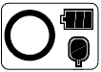
Ja statusa LCD displejā tiek parādīti citi simboli, skatiet šīs lietošanas instrukcijas [8. nodaļu: Problēmu novēršana].

- Iestatiet pieaugušo/bērnu režīma izvēles slēdzi, lai tas atbilstu pacientam.
Pieaugušie pacienti:
Pārliecinieties, ka pieaugušo/bērnu režīmā ir iestatīts pieaugušo režīms, kas ir noklusējuma iestatījums.
Ja pieaugušo/bērnu režīma slēdzis nav iestatīts uz pieaugušo režīmu, veiciet turpinājumā norādītās darbības:
  - Atveriet slēdža pārsegu
  - Iestatiet slēdzi pieaugušo režīmā, kā parādīts nākamajā attēlā.

Pediatriskais pacients (pacients ir vieglāks par 25 kg vai nav sasniedzis 8 gadu vecumu)
Ja ir pievienoti bērnu spilventiņi, CU-SP1 AUTO automātiski pielāgo defibrilācijas enerģijas izvadi bērna defibrilācijai neatkarīgi no pieaugušo/bērnu režīma slēdža stāvokļa (t. i., enerģija tiek izvadīta kā pediatriska vērtība, pat ja izvēles slēdzis ir iestatīts uz pieaugušo).

Ja pediatriskajam pacientam nav bērnu spilventiņu, var izmantot pieaugušo spilventiņus. Pārliecinieties, ka pieaugušo/bērnu režīma slēdzis ir iestatīts uz bērnu režīmu. Ja slēdzis vēl nav iestatīts, pārslēdziet to uz bērnu režīmu, kā parādīts tālāk redzamajos attēlos.
  - Atveriet slēdža pārsegu
  - Iestatiet slēdzi bērnu režīmā, kā parādīts nākamajā attēlā.

Ja mazais pacients sver vairāk nekā 25 kg vai ir 8 vai vairāk gadus vecs, vai ja neesat pārliecināts par precīzu pacienta svaru vai vecumu:
  - NEATLIECIET ĀRSTĒŠANU
  - Iestatiet pieaugušo/bērnu režīma slēdzi uz pieaugušo režīmu.
  - Izmantojiet pieaugušo/bērnu spilventiņus.

- Nekad neveiciet defibrilāciju pediatriskajā režīmā pacientam, kurš ir smagāks par 25 kg vai vecāks par 8 gadiem. Pārliecinieties, ka slīdņa taustiņš pieaugušo/bērnu režīmam ir tāds, kā parādīts turpinājumā.
- Pieaugušo/bērnu režīma izvēles slēdzi var pārslēgt pirms vai pēc CU-SP1 AUTO ieslēgšanas. Tomēr defibrilācijas režīms jāmaina pirms spilventiņu uzlikšanas pacientam. Kad spilventiņi ir novietoti, defibrilācijas režīmu vairs nevar mainīt. Ja režīms ir pareizi izvēlēts, defibrilācijas enerģija tiek iestatīta uz pieaugušo vērtību (150 J / 200 J) vai pediatrisko vērtību (50 J).
- Ieslēdziet ierīci, nospiežot ieslēgšanas pogu.
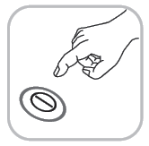
Kad ieslēdzas strāvas padeve, secīgi notiek šādas darbības:

- skaņas signāls pīkstēs 1 sekundi.
- Balss norādījumi: “Nekavējieties izsauciet neatliekamās medicīniskās palīdzības dienestu”

- Atbrīvojiet pacienta krūtis no apģērba.
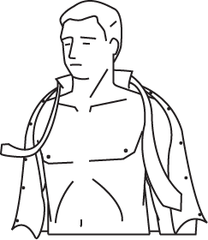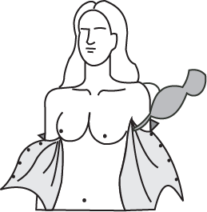
- Sirdsdarbības apstāšanās pacientam ir ļoti svarīgs laiks. Saplēsiet vai sagrieziet drēbes, ja to noņemšana aizņems vairāk laika.
- Nelietojiet uz ādas virsmas nekādas vielas, kas atstāj paliekas, piemēram, losjonu, eļļas, želejas, ūdeni u. c.
- Pārliecinieties, ka ādas virsma ir sausa, t. i., noslaukiet to sausu no ūdens, spirta utt.
- Ja nepieciešams, noskujiet krūšu apmatojumu.

- Izņemiet spilventiņu iepakojumu no spilventiņu glabāšanas nodalījuma ierīces apakšdaļā.
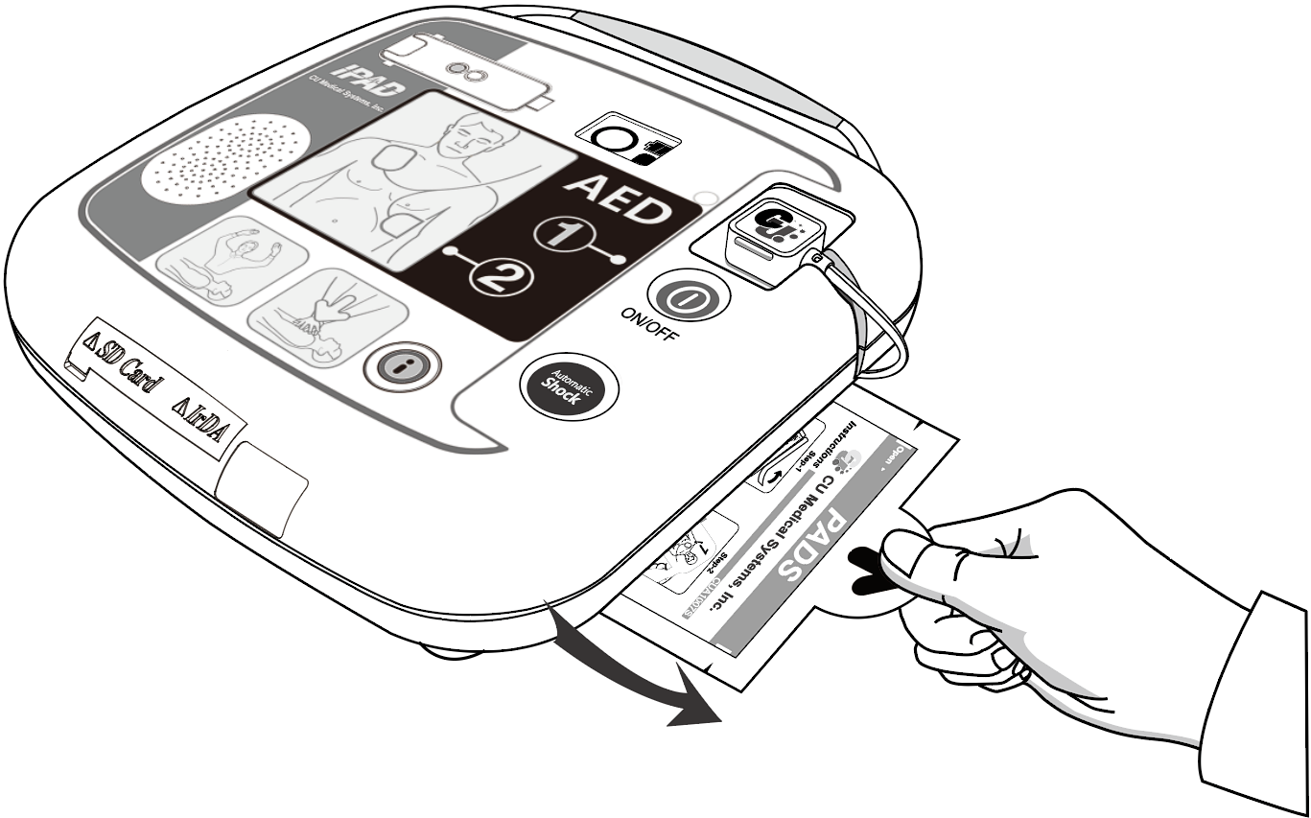

- Atveriet spilventiņu iepakojumu.
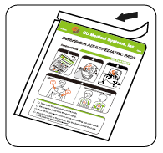

- Izņemiet spilventiņus no iepakojuma.
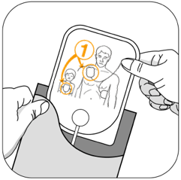

- Skatiet abu spilventiņu attēlus.
Pieaugušo/bērnu spilventiņi
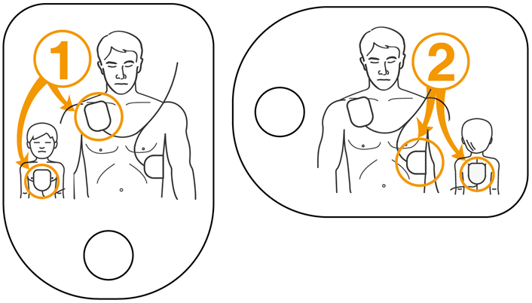

Bērnu spilventiņi
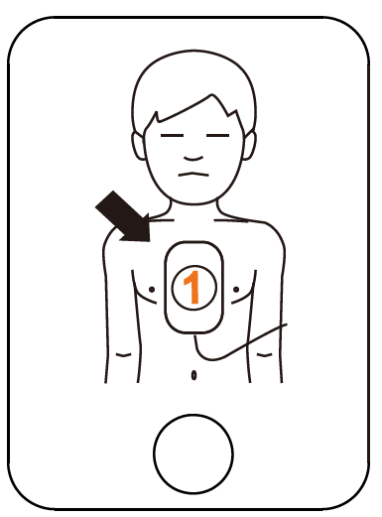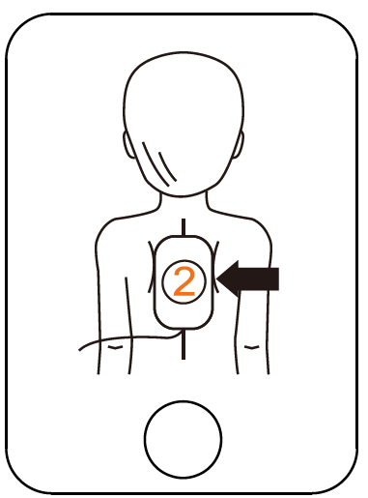

- Jāizmanto tikai ražotāja nodrošinātie un ieteiktie defibrilatora spilventiņi.
- Atveriet spilventiņu iepakojumu tikai tieši pirms lietošanas. Tā kā uz spilventiņiem esošais lipīgais materiāls sāk izžūt, tiklīdz iepakojums ir atvērts, spilventiņi var nebūt lietojami neatkarīgi no derīguma termiņa beigām. Lietojiet uzreiz pēc iepakojuma atvēršanas.
Skatiet šīs lietošanas instrukcijas [6.2. sadaļu: Apkope], lai uzzinātu, kā pārbaudīt spilventiņu derīguma termiņa beigas un spilventiņu apkopi.

Defibrilācija pieaugušo režīmā

1. solis. Novietojiet spilventiņus uz pacienta.
- Noņemiet spilventiņu Nr. 1 no vienotās pamatnes un pielīmējiet spilventiņu pie pacienta krūškurvja augšdaļas, kā parādīts turpinājumā.
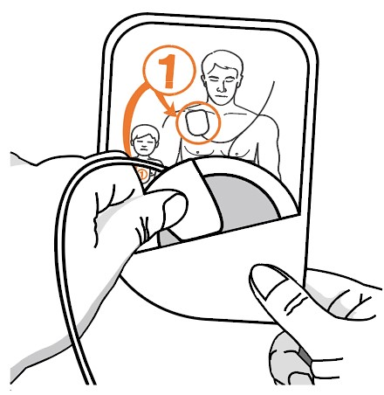 |  | 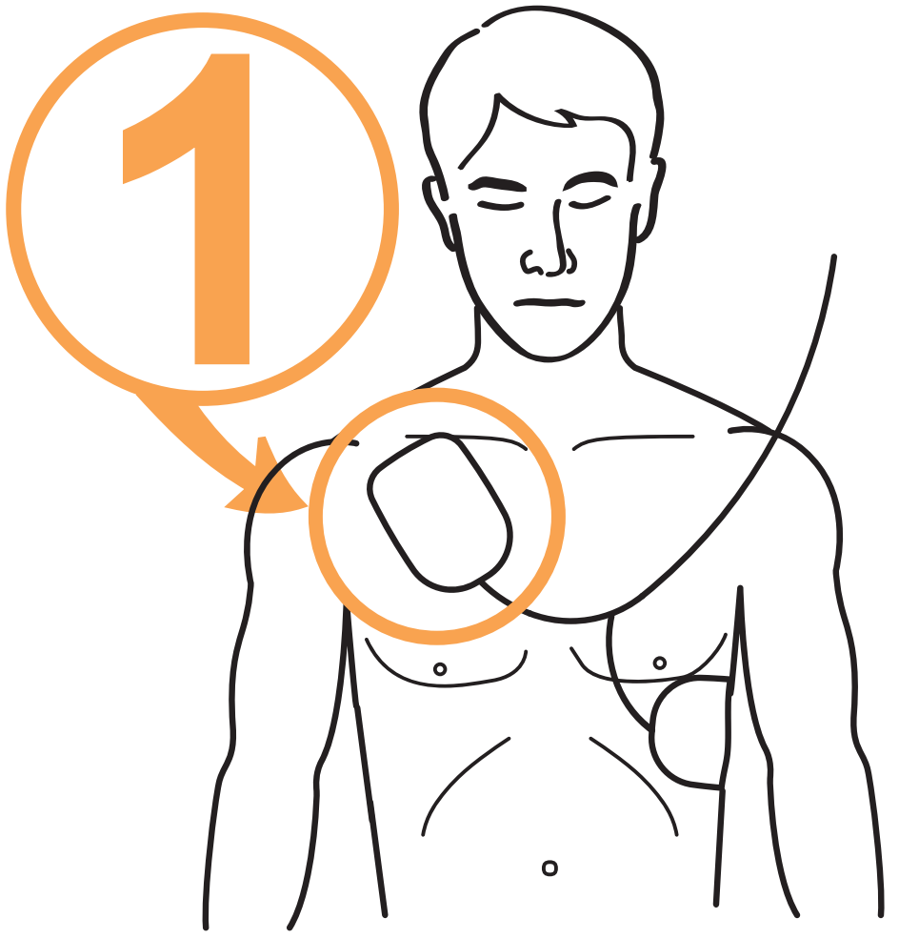
- Noņemiet spilventiņu Nr. 2 no vienotās pamatnes un pielīmējiet spilventiņu pie pacienta krūšukurvja sānos, kā parādīts turpinājumā.
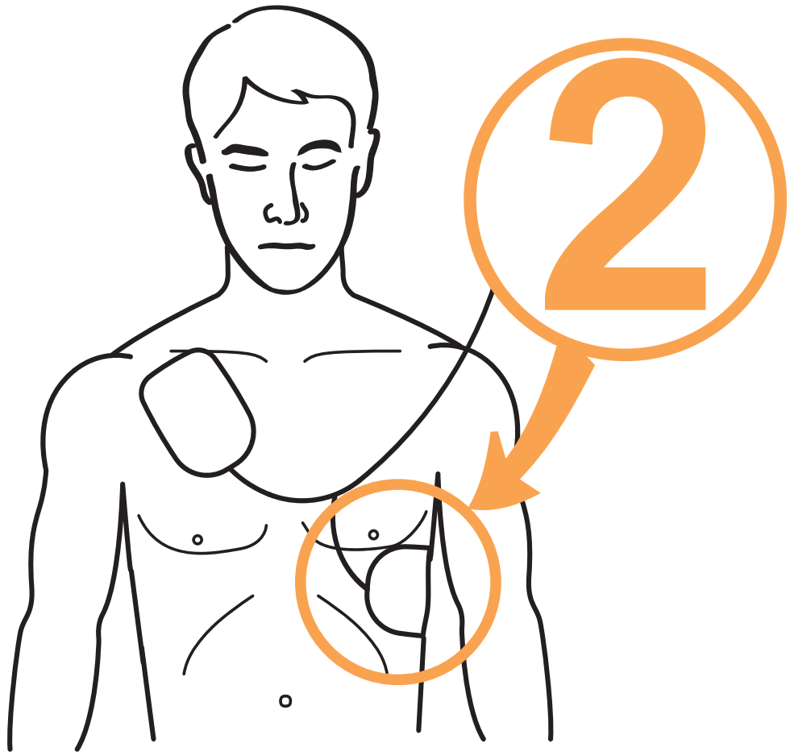
- Ja ierīce pēc spilventiņu uzlīmēšanas konstatē savienojumu ar pacientu, izpildiet ierīces balss norādījumus.

Ja ierīce neatrod pacientu, tā atkārto balss norādījumus par spilventiņu piestiprināšanu pacientam, līdz ierīce pēc spilventiņu pielīmēšanas konstatē savienojumu ar pacientu.

- Neatliekamās palīdzības gadījumā, ja ir iesaistīts pediatriskais pacients (no 1 līdz 8 gadiem, no 10 kg līdz 25 kg), ievērojiet šajā lietošanas instrukcijā aprakstītās defibrilācijas procedūras pediatriskiem pacientiem.
- Defibrilāciju var veikt arī tad, ja spilventiņi ir pielīmēti otrādā secībā. Ja spilventiņu atrašanās vietas ir mainītas, izpildiet nākamo balss norādījumu, nemainot spilventiņu virzienus. Svarīgāk ir pēc iespējas ātrāk sākt defibrilāciju.
- Ja spilventiņš nav labi pielipis, pārbaudiet, vai spilventiņu lipīgā puse ir sausa. Katram spilventiņam ir lipīgs gels. Ja gels slikti turas, nomainiet to ar jaunu spilventiņu.
- Veicot defibrilāciju, pārliecinieties, ka pacients neatrodas uz mitras virsmas. Ja pacienta āda ir mitra, pirms ierīces lietošanas vispirms to nosusiniet.

2. solis. Automātiska defibrilācija, ja nepieciešams.
Ierīce iegūst un analizē pacienta EKG uzreiz pēc pieslēgšanas. Ierīce jūs brīdinās nepieskarties pacientam, mirgojot indikatoram "nepieskarties pacientam" un izdodot balss signālu: “Nepieskarieties pacientam, analizēju sirds ritmu”. Pēc EKG analīzes ierīce noteiks, vai pacientam nepieciešama defibrilācija.

- EKG analīzes laikā nekustiniet un nepieskarieties pacientam.
- Ja pacientam ir nepieciešama defibrilācija, ierīce veic šādus darbības:
Ierīce paziņo, ka ir nepieciešam defibrilācija, un dod norādījumus nepieskarties pacientam.

- Kamēr ierīce tiek uzlādēta pēc tam, kad ir konstatēts defibrilējams ritms, nepārtraukti tiek iegūta un analizēta pacienta EKG. Ierīce pati sevi deaktivizē, ja EKG ritms pirms defibrilācijas mainās uz nedefibrilējamu ritmu. Pēc tam ierīce atkārtoti analizē pacienta EKG.

Kad ierīce ir uzlādēta, tā secīgi aktivizē šādus indikatorus:

- Skaņas signāls pīkstēs nepārtraukti.
- Atskanēs balss brīdinājums: “Gaidiet, automātiska defibrilācija. Brīdinājums: Nevienam nevajadzētu pieskarties pacientam."

Pēc balss paziņojuma "Notiek defibrilācija”, ierīce defibrilē pacientu. Ja defibrilācija tiek veikta pareizi, ierīce ziņo, ka ir izpildīta defibrilācija.

Pēc defibrilācijas ierīce norāda, ka drīkst pieskarties pacientam, un iedegas KPR režīma indikators. Pēc tam sākas balss instrukcija par KPR.

- Nepieskarieties (jūs vai kāds cits) pacientam defibrilācijas laikā.
- Pirms defibrilācijas pārliecinieties, ka starp 1. un 2. punktu nav kontakta, kas var nodrošināt nevēlamu ceļu defibrilācijas strāvai.
- pacienta ķermenis (piemēram, atklāta āda, galva vai ekstremitātes), vadoši šķidrumi (piemēram, gels), asinis vai fizioloģiskais šķīdums.
- metāla priekšmeti (piemēram, gultas rāmis vai nestuves).
- Iespējama sprādzienbīstamība, ja to izmanto koncentrēta skābekļa klātbūtnē.

Ja pacientam nav nepieciešama defibrilācija, ierīce secīgi veiks šādas darbības:
  - Ierīce paziņo, ka pacientam nav nepieciešama defibrilācija un ka jūs varat pieskarties pacientam;
  - iedegas KPR režīma indikators;
  - sākas KPR balss vednis.

Ja glābšanas operācijas laikā ierīce nedarbojas pareizi, tā sniegs norādījumus, lai jūs saņemtu rezerves defibrilatoru, un sāks balss norādījumus par KPR veikšanu. Veiciet KPR, līdz rezerves defibrilators ir gatavs lietošanai. Skatiet [8. Problēmu novēršana]

- Defibrilācijas laikā atvienojiet no pacienta citas medicīniskās elektroiekārtas, kurām nav defibrilācijai drošu detaļu.

3. solis. Veiciet KPR
Veiciet KPR, kad CU-SP1 AUTO dod norādījumus to darīt.
Pēc noklusējuma CU-SP1 AUTO sniedz balss norādījumus par KPR pauzes laikā, lai veiktu KPR pēc defibrilācijas. Ja ir nepieciešami balss norādījumi KPR veikšanai ārpus noklusējuma iestatījumiem, nospiediet mirgojošo, zilo i-pogu vismaz uz 15 sekundēm.

[KPR metode]
1. Sirds masāžas punkts
Ielieciet plaukstas pamatni pacienta krūškurvja vidū starp krūšu galiem (kas ir krūšu kaula apakšējā daļa), bet otras rokas pamatni uzlieciet uz pirmās rokas tā, lai jūsu rokas sakristu un būtu paralēlas.
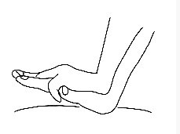

2. Sirds masāžas ātrums un dziļums
Saspiediet krūškurvi vismaz 5 cm dziļi un ar ātrumu vismaz 100 uzspiešanas reizes minūtē.

3. Elpceļu atbrīvošana
Paceliet pacienta zodu uz augšu, nolieciet galvu atpakaļ, lai atbrīvotu elpceļus.

4. Elpināšanas metode
Aizspiediet pacienta degunu, kā parādīts attēlā, un iepūtiet pacientam pietiekami daudz elpas, lai krūtīs ievērojami paceltos.
- Ja neesat apmācīts KPR veikšanā, veiciet tikai sirds masāžu vai sekojiet neatliekamās medicīniskās palīdzības dienesta pārstāvja norādījumiem pa tālruni.
- Ja esat apmācīts KPR un spējat veikt elpināšanu, veiciet sirds masāžu kopā ar elpināšanu.
- KPR vedni var iestatīt administratora režīmā. Plašāku informāciju skatiet [5.3. sadaļā: Ierīces iestatīšana].
- Kamēr tiek atskaņots KPR vednis, ierīce neanalizē pacienta EKG. Pēc KPR vedņa ierīce automātiski sāk atkārtotu pacienta EKG analīzi.

Defibrilācijas procedūras bērnu režīmā
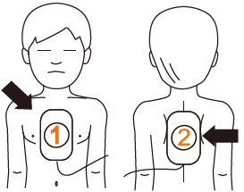
Ja pacients ir vecāks par 1 gadu un jaunāks par 8 gadiem, defibrilāciju var veikt bērnu režīmā. Ja ierīce darbojas bērnu režīmā (ierīcei ir pievienoti pediatriskie spilventiņi vai pieaugušo/bērnu režīma slēdzis ir iestatīts uz bērnu), tā automātiski nosaka defibrilācijas enerģiju 50 J un nodrošina pediatriskās KPR vedni.

Ieslēdziet CU-SP1 AUTO un sekojiet balss vednim, lai novilktu apģērbu un atklātu pacienta krūškurvi un muguru. Novietojiet spilventiņus uz krūškurvja un muguras vidusdaļas, kā parādīts attēlā iepriekš.
Spilventiņi nav paredzēti specifiski krūtīm vai mugurai.

Ja pediatriskajam pacientam nav bērnu spilventiņu, izmantojiet pieaugušo spilventiņus, bet pieaugušo/bērnu režīma slēdzi iestatiet uz bērnu režīmu un pēc tam veiciet defibrilāciju saskaņā ar balss vedni.
- Sniedzot pirmo palīdzību bērnu sirdsdarbības apstāšanās gadījumā, ievērojiet turpmāk sniegtos norādījumus.
  - Sniedzot pirmo palīdzību bērnam sirdsdarbības apstāšanās laikā, lūdziet citus izsaukt neatliekamo medicīniskos palīdzību un paņemt līdzi CU-SP1 AUTO, kamēr jūs veicat bērna KPR.
  - Ja tuvumā nav neviena cita cilvēka, 1 līdz 2 minūtes veiciet KPR, izsauciet neatliekamo medicīnisko palīdzību un pēc tam izmantojiet CU-SP1 AUTO.
  - Ja esat bērna sirdsdarbības apstāšanās liecinieks, nekavējoties izsauciet neatliekamo medicīnisko palīdzību un pēc tam izmantojiet CU-SP1 AUTO.

Ierīces izslēgšana pēc defibrilācijas
Lai izslēgtu ierīci pēc lietošanas, nospiediet ieslēgšanas pogu vismaz uz 1 sekundi.

Pēc CU-SP1 AUTO izmantošanas

Apkope pēc katras lietošanas
  - Pārbaudiet, vai ierīcei nav bojājumu un piesārņojuma pazīmju.
  - Veiciet akumulatora ievietošanas testu. Procedūru skatīt sadaļā [8.1: Pašpārbaudes].
Ja pēc testa veikšanas statusa LCD displejā tiek parādīts , ierīces stāvoklis ir normāls.
  - Ja ir netīrumi, noslaukiet ierīces ārpusi ar mīkstu drānu.
  - Utilizējiet izlietotos spilventiņus pareizā veidā. Ievietojiet jaunu defibrilatora spilventiņu maisiņu spilventiņu nodalījumā. Pārliecinieties, ka spilventiņiem nav beidzies derīguma termiņš.
CU-SP1 AUTO izmanto vienreizējās lietošanas spilventiņus. Neizmantojiet tos atkārtoti. Par to, kā nomainīt spilventiņus, skatiet sadaļu [6.2.2: Piederumu nomaiņa].
  - Ja ierīces pieaugušo/bērnu režīma slēdzis atrodas bērnu pozīcijā, nomainiet to uz pieaugušo.

- Nenoņemiet pārsegu (vai aizmuguri). Uzticiet apkopes veikšanu kvalificētam apkalpojošajam personālam.
- Nesterilizējiet CU-SP1 AUTO.
- Neiegremdējiet ierīci vai tās piederumus šķidrumos.
- Uzmanieties, lai ierīcē nenokļūtu šķidrumi.
- Ja ierīce ir iegremdēta šķidrumos, nekavējoties sazinieties ar ražotāju vai tā pilnvaroto servisa centru.
- Pārmērīga spēka vai trieciena pielietošana ierīces tīrīšanas laikā var radīt bojājumus.

Ārstēšanas datu saglabāšana un pārsūtīšana

Ārstēšanas datu saglabāšana
Šī ierīce automātiski saglabā šādus apstrādes datus:
  - EKG dati
  - Lietošanas informācija
Ārstēšanas dati tiek automātiski ierakstīti iekšējā atmiņā. Šie dati netiek dzēsti pat tad, ja ierīce tiek izslēgta. Ierakstītos apstrādes datus var pārsūtīt uz personālo datoru (PC).
- Šī CU-SP1 AUTO ierīce saglabā datus par 5 pēdējām ārstēšanas procedūrām un var saglabāt līdz pat 3 stundām EKG datu par katru no tām. EKG dati, kas pārsniedz 3 stundas, netiks reģistrēti.
- Ja ierīce tiek izmantota vairāk nekā 5 reizes, tā dzēš vecākos apstrādes datus, lai atbrīvotu vietu datiem jaunajai glābšanas operācijai. Ārstēšanas datus ieteicams pārsūtīt uz datoru pēc katras ierīces lietošanas reizes.
- Ja akumulatora bloks tiek izņemts ierīces darbības laikā, ārstēšanas datus nevar pareizi ierakstīt. Ja vēlaties izņemt akumulatoru, pirms akumulatora izņemšanas izslēdziet strāvas padevi, nospiežot barošanas pogu vismaz uz 1 sekundi.

Ārstēšanas datu pārsūtīšana
Ārstēšanas datus var pārsūtīt, izmantojot SD karti vai IrDA. Visus ierīcē ierakstītos visu pacientu ārstēšanas datus pārsūta, izmantojot tikai SD kartes metodi, bet viena pacienta ārstēšanas datus var pārsūtīt, izmantojot tikai IrDA metodi.

1. Ārstēšanas datu kopēšana, izmantojot SD karti
- Lai noteiktu SD kartes versiju, lūdzu, skatiet attēlu turpinājumā.
Formatējiet V.3 versijas SD kartes FAT32 formātā, pārējās – FAT (FAT16) formātā atkarībā no versijas.
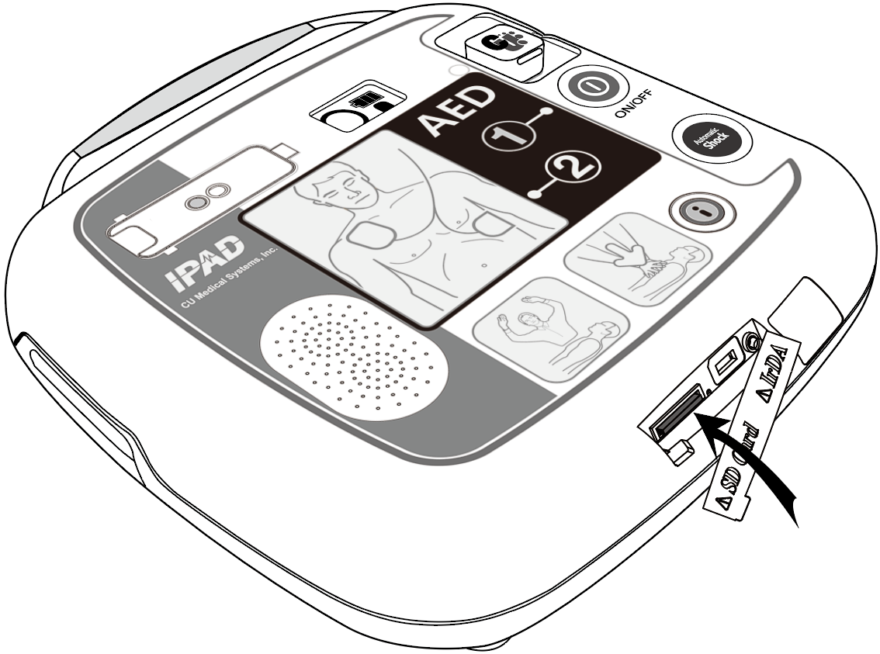
SD kartes versiju var atrast kartes augšējā labajā pusē.
- Atveriet ierīces SD kartes vāciņu un ievietojiet SD karti portā.
- Ja i-poga gaidīšanas režīmā tiek nospiesta ilgāk par 1 sekundi, režīms mainās uz administratora režīmu ar balss vedni.
- Pēc tam ierīce sniedz kopsavilkumu (pēdējās ierīces lietošanas ilgums stundās un defibrilāciju skaits).
- Balss vednis norāda ierīces S/W versiju.
- Kad balss vednis būs devis norādījumu pārnest ārstēšanas vēsturi, nospiediet i-pogu, lai kopētu datus uz SD karti.

Ja ierīces iekšējā atmiņā ir ārstēšanas dati:
  - Ierīce informē, ka ir sākta ārstēšanas datu kopēšana SD kartē, un sāk datu kopēšanu.
  - Kad kopēšana ir pabeigta, ierīces režīms mainās uz KPR vedņa iestatīšanas režīmu. Plašāku informāciju par KPR vedņa iestatīšanu skatiet [5.3. sadaļā: Ierīces iestatīšana].

Ja ierīces iekšējā atmiņā nav ārstēšanas datu:
  - Ierīces režīms mainās uz KPR vedņa iestatīšanas režīmu pēc paziņojuma, ka nav ārstēšanas datu.

- Ja datne jau ir pārsūtīta, ierīce jūs informēs, ka tāda pati datne ir datorā. Nospiediet i-pogu ilgāk par 2 sekundēm, lai pārrakstītu esošo datni, vai nospiediet i-pogu uz īsu brīdi, lai atceltu datnes kopēšanu.

2. Ārstēšanas datu pārsūtīšana, izmantojot IrDA
Datus var pārsūtīt uz datoru, izmantojot ražotāja datu pārvaldības programmatūru (CU Expert). CU Expert ietver EKG apskates un drukāšanas funkcijas.
- Novietojiet IrDA adapteri pret ierīces IrDA portu, kā parādīts attēlā turpinājumā.
- Ja i-poga tiek nospiesta vismaz uz 1 sekundi gaidīšanas režīmā, režīms mainās uz administratora režīmu ar balss vedni.
- Ierīce sniedz kopsavilkuma informāciju (pēdējās ierīces lietošanas ilgums stundās un veikti defibrilāciju skaits).
- Balss vednis norāda ierīces S/W versiju.
- Kad saņemts norādījums pārsūtīt ārstēšanas vēsturi, nospiediet i-pogu, lai pārsūtītu datus.

Ja ierīces iekšējā atmiņā ir ārstēšanas dati:
- Balss vednis ziņo par ierīcē reģistrēto individuālo ārstēšanas datu kopskaitu.
- Pēc noklusējuma no maksimāli 5 atsevišķiem ārstēšanas cikliem pirmais sarakstā ir jaunākais.
- Īsi nospiediet i-pogu, lai mainītu ārstēšanas datu pārsūtīšanas secību šādi:
Ārstēšanas dati Nr. 1 Ārstēšanas dati Nr. 2 Ārstēšanas dati Nr. 3 Ārstēšanas dati Nr. 4 Ārstēšanas dati Nr. 5
- Ja vēlaties pārsūtīt izvēlētos apstrādes datus, nospiediet i-pogu uz vairāk nekā 2 sekundēm.
- Palaidiet CU Expert datorā. Plašāku informāciju par datu saņemšanu skatiet CU Expert instrukcijā.
- Ierīce dažu sekunžu laikā tiks savienota ar CU Expert, un dati tiks pārsūtīti automātiski.
- Kad kopēšana ir pabeigta, režīms mainās uz KPR vedņa iestatīšanas režīmu. Plašāku informāciju par KPR vedņa iestatījumu maiņu skatiet [5.3. sadaļā: Ierīces iestatīšana].

Ja ierīces iekšējā atmiņā nav ārstēšanas datu:
Ierīces režīms mainās uz KPR vedņa iestatīšanas režīmu pēc paziņojuma, ka nav ārstēšanas datu.
- Attālumam starp ierīces IrDA portu un IrDA adapteri jābūt ne lielākam par 30 cm, bet savstarpējam leņķim – ±15°. Tā kā ārējais gaismas avoti ietekmē IrDA, centieties to lietot telpās, prom no dienasgaismas un/vai kvēlspuldzēm.

Apkope

Ierīces glabāšana
Lai izvairītos no ierīces bojājumiem tās uzglabāšanas laikā, ievērojiet turpmāk norādītos piesardzības pasākumus.
- Nedarbiniet un neglabājiet ierīci apstākļos, kas pārsniedz turpmāk minētos. Noteiktie ierobežojumi.
  - Gaidstāves režīms
Temperatūra: 0 °C ~ 50 °C (32 °F ~ 122 °F)
Mitrums: 5% ~ 95% (nekondensējošs)
  - Uzglabāšanas/transporta režīms
Temperatūra: -20 °C ~ 60 °C (-4 °F ~ 140 °F)
Mitrums: 5% ~ 95% (vietā bez kondensācijas)
- Neglabājiet ierīci vietās, kas ir tieši pakļautas saules gaismas iedarbībai.
- Neglabājiet ierīci vietās, kur ir lielas temperatūras svārstības.
- Neglabājiet ierīci apkures iekārtu tuvumā
- Neglabājiet ierīci vietās, kur ir augsta vibrācija (kas pārsniedz MIL-STD-810G 514.5C metodes minimālo integritāti autotransportam un helikopteriem).
- Nedarbiniet un neglabājiet ierīci vidē ar augstu uzliesmojošu gāzu vai anestēzijas līdzekļu koncentrāciju.
- Nedarbiniet vai neglabājiet ierīci vietās ar augstu putekļu koncentrāciju.
- Ierīci apkopes veikšanai drīkst atvērt tikai ražotāja pilnvarots personāls. Ierīces iekšpusē nav lietotāja apkalpojamu komponentu.

- Jebkurš mēģinājums atvērt ierīci bez atļaujas izraisīs tūlītēju garantijas anulēšanu neatkarīgi no garantijas termiņa.
- CU Medical Systems, Inc. nav atbildīga par jebkādiem bojājumiem, zaudējumiem vai negadījumiem, kas radušies, lietojot ierīci, kuru atvēris nepiederošs personāls.

Apkope

Ierīces pārbaude
CU-SP1 AUTO ir pašpārbaudes funkcija. Ierīce veic pašpārbaudi, tiklīdz tiek ievietots akumulators, pēc pārbaudes pabeigšanas tā izslēdzas un periodiski aktivizējas, lai veiktu ikdienas, iknedēļas un ikmēneša pašpārbaudi. Lai uzsāktu akumulatora ievietošanas pašpārbaudi, izņemiet akumulatoru un ievietojiet to no jauna. Plašāku informāciju skatīt [8.1. sadaļā: Pašpārbaudes].
- Pārbaudiet CU-SP1 AUTO katru dienu, lai nodrošinātu, ka tas vienmēr ir gatavs ārkārtas situācijām. Pārbaudiet ierīces, akumulatora un spilventiņu aktuālo stāvokli, kas redzams statusa LCD ekrānā.
- Informāciju par statusa LCD skatiet [8.2. sadaļā: Ierīces statuss].

Piederumu nomaiņa
Kad ierīce atrodas glabāšanas vietā, katru dienu pārbaudiet akumulatora uzlādes līmeņa indikatoru un paliktņu statusu statusa LCD ekrānā, lai nodrošinātu, ka tā vienmēr ir gatava ārkārtas situācijām. Nomainiet akumulatoru vai defibrilatora spilventiņus, kad tie ir izlietoti vai kad beidzas to derīguma termiņš.

Vienreizlietojamo akumulatoru komplekts
Vienreizlietojamo akumulatoru komplekta nomaiņa
  - Nomainiet akumulatoru, kad tas ir izlādējies. Kā pārbaudīt akumulatora stāvokli, skatiet [8. nodaļa: Problēmu novēršana].
  - Izlādētus akumulatorus utilizējiet saskaņā ar vietējiem vides aizsardzības noteikumiem.
  - Izmantojiet tikai ražotāja ieteiktos un piegādātos akumulatoru komplektus.
  - Akumulators ir vienreizlietojams. Neuzlādējiet atkārtoti.

- Izmantojiet tikai ražotāja ieteiktos un piegādātos akumulatoru komplektus. Tādu akumulatoru komplektu izmantošana, kas nav ieteikti un ko nav piegādājis ražotājs, izraisa nepareizu ierīces darbību.

Vienreizlietojamā akumulatora komplekta nomaiņa
1. Izņemiet izlādēto akumulatoru, to izvelkot, vienlaikus nospiežot ierīces apakšā esošo slēdzeni. Lūdzu, skatiet attēlu turpinājumā:
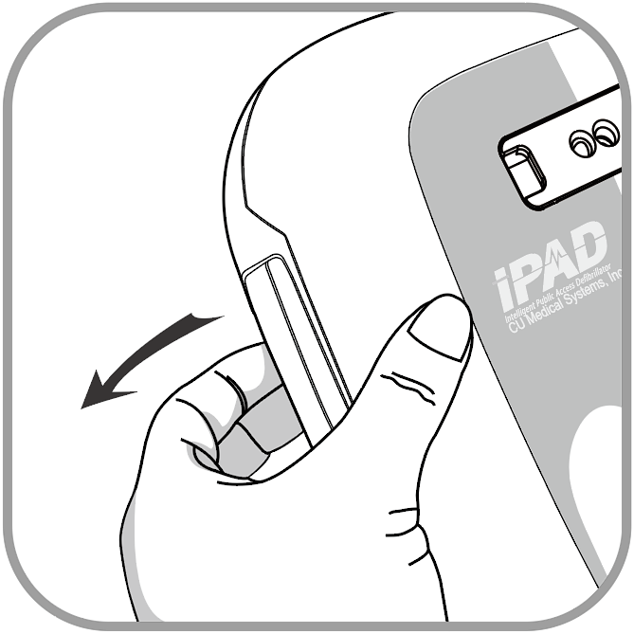

2. Ievietojiet jaunu akumulatoru bultiņas virzienā ar uzlīmi uz augšu, kā parādīts attēlā turpinājumā.

3. Iespiediet akumulatoru, līdz dzirdat, ka tas nofiksējas ievietots savā vietā.

- Piesardzības pasākumi saistībā ar akumulatoru komplektu
  - Nepakļaujiet akumulatoru spēcīgai fiziskai iedarbībai.
  - Nemēģiniet atvērt vai izjaukt akumulatoru komplektu.
  - Neļaujiet akumulatoram nonākt saskarē ar atklātu liesmu vai karstiem priekšmetiem.
  - Neizveidojiet īssavienojumu starp akumulatora spailēm.
  - Glabājiet bērniem nepieejamā vietā.
  - Ja noplūde nokļūst acī, nekavējoties iztīriet acis ar ūdeni un konsultējieties ar ārstu.
  - Neglabājiet akumulatoru tiešos saules staros.
  - Neglabājiet akumulatoru mitrā vai ļoti mitrā vietā.
  - Ievērojiet vietējos noteikumus, utilizējot akumulatoru.
  - Neiznīciniet vai nededziniet akumulatoru komplektu.
  - Nekad nemēģiniet atkārtoti uzlādēt vienreizlietojamo akumulatoru.

Spilventiņu nomaiņa
  - Katru dienu pārbaudiet spilventiņu statusu statusa LCD ekrānā. Neizmantojiet spilventiņus, kuru derīguma termiņš ir beidzies.
  - Pārbaudiet, vai spilventiņu iepakojums nav bojāts.
  - Pārbaudiet kabeli ārpus iepakojuma maisiņa, lai konstatētu iespējamos defektus.
  - Ar CU-SP1 AUTO drīkst izmantot tikai ražotāja nodrošinātos spilventiņus.

1. Pārbaudiet spilventiņu derīguma termiņu. Lai pārbaudītu derīguma termiņa beigas, skatiet attēlu turpinājumā.
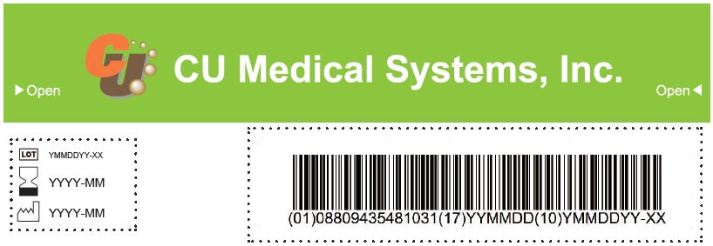 | 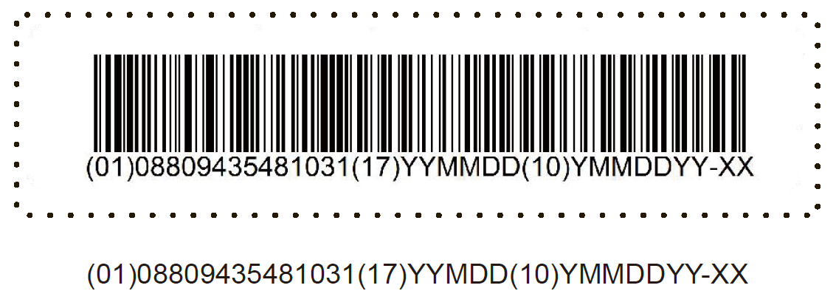
Derīguma termiņš ir norādīts uz spilventiņu iepakojuma etiķetes “▶Atvērt” apakšējā daļā. | Derīguma termiņš ir norādīts šādi:  GGGG-MM  GGGG – gads  MM – mēnesis
2. Izlietotie spilventiņi vai spilventiņi, kuriem beidzies derīguma termiņš, ir jānomaina. Ar pirkstiem satveriet spilventiņu spraudņa augšējo un apakšējo daļu, izvelciet to un izņemiet spilventiņus no glabāšanas nodalījuma, kā parādīts turpinājumā.

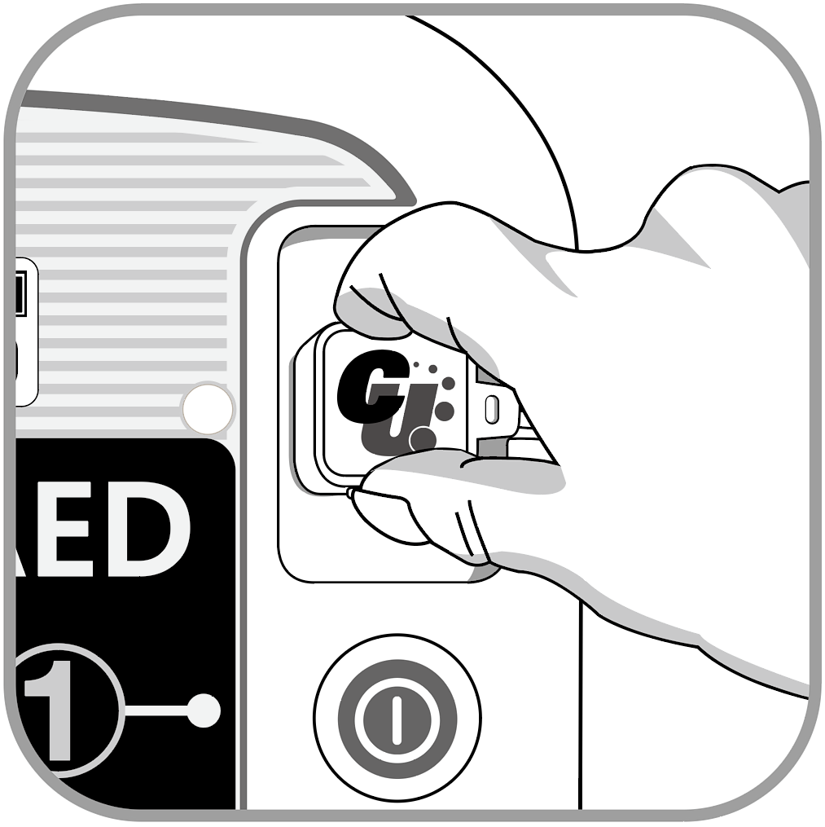

3. Ievietojiet jauno spilventiņu spraudni defibrilatora spilventiņu ligzdā un pēc tam ievietojiet spilventiņu iepakojumu glabāšanas nodalījumā, kā parādīts turpinājumā.
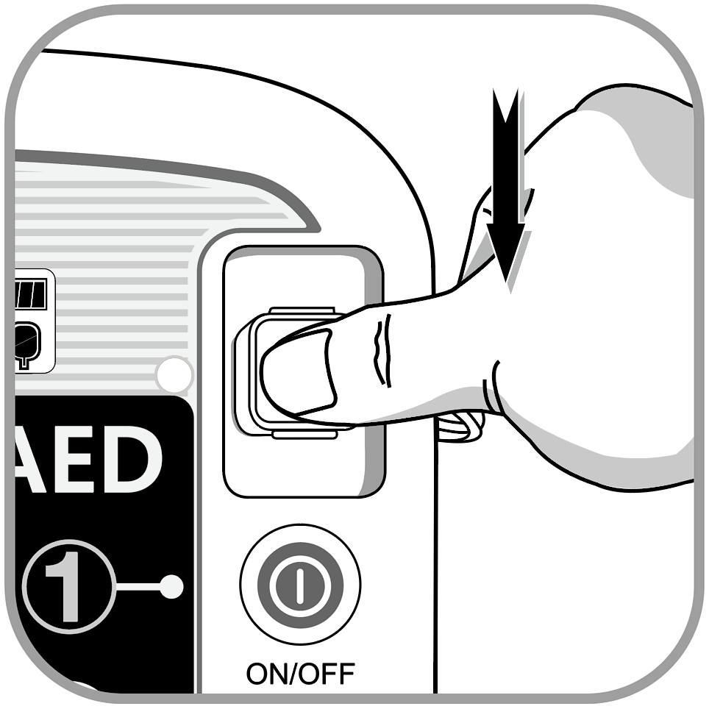 | 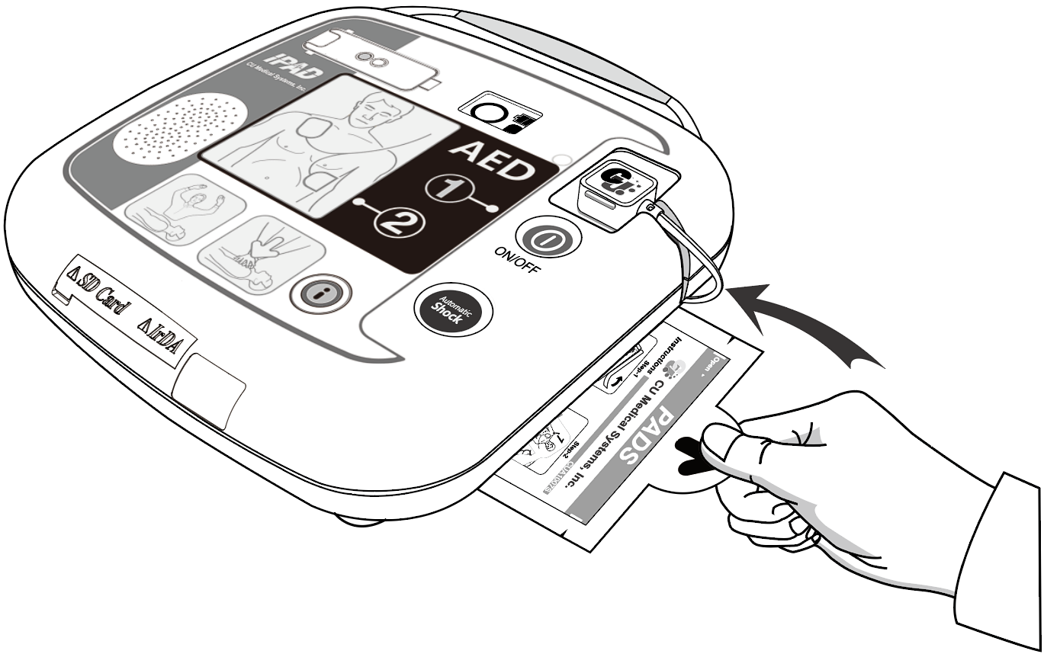

Utilizācija
Ierīces paredzamais kalpošanas ilgums ir atkarīgs no lietošanas biežuma, ilguma un apkopes. Pareizi kopjot, ierīces paredzamais kalpošanas ilgums ir 10 gadi.

CU-SP1 AUTO un tā piederumus nedrīkst utilizēt kā nešķirotus sadzīves atkritumus, un tie ir jālikvidē atsevišķi saskaņā ar Direktīvu 2012/19/ES (EEIA).
(Tomēr reģionos, kur Direktīva 2012/19/ES (EEIA) nav piemērojama, utilizējiet saskaņā ar vietējiem noteikumiem.)

Ja vēlaties lietot ierīci pēc ierīces kalpošanas laika beigām, lūdzu, pārbaudiet ražotāja vai norādītā uzņēmuma drošības un veiktspējas daļu.

Mēs neesam atbildīgi par nelaimes gadījumiem, kas notiek pēc ierīces kalpošanas laika beigām.

Problēmu novēršana

Pašpārbaudes
Tabulā turpinājumā ir uzskaitīti ierīces veiktie pašpārbaudes testi.
Pašpārbaudes veids | Apraksts
Akumulatora ievietošanas tests | Tiek veikts, kad akumulators tiek ievietots ierīcē.  Veiciet šo testu:  - Pirms ierīces izvietošanas  - Pēc katras lietošanas reizes  - Nomainot akumulatoru  - Ja ir aizdomas, ka ierīce ir bojāta  ⚠ UZMANĪBU  Neveiciet šo testu, ja gatavojaties izmantot ierīci pēkšņas sirdsdarbības apstāšanās ārstēšanai, jo šis tests prasa laiku (aptuveni 20 sekundes).  Ja tieši pirms ārstēšanas ir ievietots jauns akumulators, lai atceltu šo testu, veiciet šādas darbības:  - Nospiediet barošanas pogu  - Pagaidiet, līdz ierīce izslēdzas.  - Vēlreiz nospiediet ieslēgšanas pogu, lai ieslēgtu ierīci.  Pašpārbaudes laikā ierīce pārbauda ne tikai savas iekšējās sistēmas, bet arī:  - i-poga – nospiediet pogas saskaņā ar norādījumiem  - defibrilatora spilventiņu statuss – ierīce pārbauda savienojuma statusu (vai tie ir vai nav savienoti) un defibrilatora spilventiņu derīguma termiņu.  Ja kļūda nav konstatēta, statusa LCD displejā tiek parādīts .  Ja tiek konstatēta kļūda, statusa LCD ekrānā tiek parādīts un i-poga mirgo sarkanā krāsā. Kad i-poga tiek nospiesta atbilstoši vedņa norādījumiem, ierīce ziņo par kļūdu un izslēdzas. Plašākai informācijai skatīt [8.3. sadaļu: Problēmu novēršana

Pašpārbaudes veids | Apraksts
Barošanas ieslēgšanas tests | Ierīce veic pašpārbaudes testu, kad tiek nospiests barošanas taustiņš.
Darba laika tests | Ierīce darbības laikā sevi uzrauga reāllaikā.
Periodisks  pašpārbaudes tests | Šī ierīce veic pašpārbaudes testus katru dienu, nedēļu un mēnesi. Periodiskā pašpārbaude pārbauda svarīgas ierīces funkcijas, piemēram, akumulatora stāvokli, spilventiņu stāvokli un iekšējās shēmas.

Ja ierīces lietošanas laikā neizdodas veikt pašpārbaudi un tā nespēj veikt defibrilāciju, tā liks jums nomainīt ierīci un sāks KPR balss vedni. Lai pārbaudītu kļūdu, izslēdziet ierīci, nospiežot ieslēgšanas pogu. Ja nospiedīsiet un turēsiet i-pogu, balss vednis jums liks nospiest mirgojošu sarkano i-pogu. Kļūdas cēloni var pārbaudīt, izmantojot balss vedni, nospiežot i-pogu. Plašākai informācijai skatīt [8.3. sadaļu: Problēmu novēršana].

- Ieteicams akumulatora ievietošanas testu veikt tikai iepriekš tabulā uzskaitītajos laikos. Akumulatora ievietošanas tests patērē akumulatora enerģiju un saīsina akumulatora darbības laiku, ja to veic biežāk nekā nepieciešams.

Ierīces statuss
Ierīces statusu norāda šādi simboli:
Indikators |  | Apraksts
Statusa LCD  Ierīces darbība |  | Ierīce darbojas normāli.
Statusa LCD  Ierīces darbība |  | Ierīcē ir kļūda.
Statusa LCD  Akumulatora uzlādes līmeņa indikators |  | Akumulators ir pilnībā uzlādēts.
Statusa LCD  Akumulatora uzlādes līmeņa indikators |  | Atlikusi mazāk nekā puse akumulatora enerģijas.
Statusa LCD  Akumulatora uzlādes līmeņa indikators |  | Atlikusi mazāk nekā ceturtdaļa akumulatora enerģijas.
Statusa LCD  Akumulatora līmeņa indikators (mirgo) |  | Atlikusi mazāk nekā 15% akumulatora enerģijas.
Statusa LCD  Akumulatora uzlādes līmeņa indikators |  | Akumulators ir izlādējies.
Statusa LCD  Spilventiņu statuss |  | Spilventiņu derīguma termiņš ir ilgāks par 3 mēnešiem.
Statusa LCD  Spilventiņu statuss |  | Spilventiņu derīguma termiņš beigsies 3 mēnešu laikā.
Statusa LCD  Spilventiņu statuss |  | Spilventiņi ir izlietoti vai to derīguma termiņš ir beidzies.
Nepieskarieties pacientam indikators: Izslēgts |  | Jūs varat pieskarties pacientam.
Nepieskarieties pacientam indikators: deg |  | Jūs nedrīkstat pieskarties pacientam.
KPR noteikšanas indikators: deg |  | Norāda, ka tiek veikta KPR.
KPR noteikšanas indikators: mirgo |  | Norāda, ka KPR nav veikta vai nav veikta pareizi.
i-poga: mirgo sarkanā krāsā |  | ierīce konstatēja kļūdu.  Nospiediet i-pogu, lai iegūtu vairāk informācijas.

Problēmu novēršana
Ierīce informē par tās pašreizējo stāvokli vai problēmām, izmantojot statusa indikatorus, skaņas signālus un/vai balss vedni. Plašāka informācija ir sniegta turpinājumā:

Problēmu novēršana ierīces darbības laikā
Simptoms / balss vednis |  | Cēlonis | Risinājums
Statusa LCD  Ierīces darbība |  | Ierīcē ir notikusi kļūda. | Nekavējoties nomainiet defibrilatoru un, ja nepieciešams, veiciet KPR.
Statusa LCD  Akumulatora uzlādes līmeņa indikators |  | Akumulators ir izlādējies. | Nomainiet akumulatoru pret jaunu.
Statusa LCD  Akumulatora līmeņa indikators (mirgo) |  | Ar akumulatoru nepietiek. | Ieteicams nomainīt pret jaunu akumulatoru.
Statusa indikators: mirgo sarkanā krāsā |  | Ar akumulatoru nepietiek. | Ieteicams nomainīt pret jaunu akumulatoru.
Statusa LCD  Spilventiņu statuss |  | Beidzies spilventiņu derīguma termiņš. | Nomainiet spilventiņus pret jauniem.
Statusa LCD  Spilventiņu statuss |  | Spilventiņi ir izlietoti. | Nomainiet spilventiņus pret jauniem.
Balss ziņa:  “Zems baterijas uzlādes līmenis”,  “Nomainiet akumulatoru pret jaunu.” |  | Akumulators ir izlādējies. | Nomainiet akumulatoru pret jaunu.
Balss ziņa:  “Pievienojiet spilventiņu spraudni ierīcē.” |  | Spilventiņu spraudnis ir atvienots | Pārliecinieties, ka spilventiņu spraudnis ir pareizi pievienots.
Balss ziņa:  “Lietoti spilventiņi”,  “Nomainiet spilventiņus pret jauniem.” |  | Spilventiņi ir bijuši iepriekš izmantoti. | Nomainiet spilventiņus pret jauniem.
Balss ziņa:  “Spilventiņiem ir beidzies derīguma termiņš”,  “Nomainiet spilventiņus pret jauniem.” |  | Spilventiņu derīguma termiņš ir beidzies. | Nomainiet spilventiņus pret jauniem.
Balss ziņa:  “Piespiediet spilventiņus cieši pie pacienta kailas ādas”. |  | Spilventiņi nav pareizi piestiprināti pie pacienta ādas. | Pārbaudiet, vai spilventiņi ir droši piestiprināti pie pacienta ādas.
Balss ziņa:  “Defibrilācija nenotika” |  | Spilventiņi nepieguļ pareizi pacienta ādai. | Piespiediet spilventiņus cieši pie pacienta ādas.  Ja nepieciešams, pirms spilventiņu piestiprināšanas noskujiet krūšu apmatojumu vai noslaukiet mitrumu.

- Ja problēmu nav iespējams atrisināt ārkārtas situācijā, jāveic šādi pasākumi:
① Ja iespējams, ātri nomainiet defibrilatoru.
② Ja nav pieejama rezerves ierīce, pārbaudiet pacienta stāvokli un pēc vajadzības veiciet KPR. Nepārtraukti pārbaudiet pacienta stāvokli un veiciet KPR, līdz ierodas neatliekamās medicīniskās palīdzības brigāde.

Problēmu novēršana, kamēr ierīce nedarbojas
Simptoms | Cēlonis | Risinājums
Statusa LCD  Ierīces darbība | Sistēmas kļūda | Nospiediet i-pogu un turiet to nospiestu vismaz 1 sekundi. Pēc tam ierīce pāriet administrēšanas režīmā.  Pēc pāriešanas administrēšanas režīmā ierīce izdos balss ziņu “Nospiediet mirgojošo sarkano i-pogu”.  Nospiediet mirgojošo sarkano i-pogu, un ierīce paziņos par sistēmas kļūdu un ar to saistīto kļūdas kodu.  Sazinieties ar mums, skatot [9. nodaļa: Ierīces apkalpošana].
Statusa LCD  Akumulatora uzlādes līmeņa indikators | Akumulators ir izlādējies. | Nomainiet akumulatoru pret jaunu.
Statusa LCD mirgo  akumulatora simbols  Statusa indikators: mirgo sarkanā krāsā | Ar akumulatoru nepietiek. | Ieteicams nomainīt pret jaunu akumulatoru.
Statusa LCD spilventiņu statuss | Beidzies spilventiņu derīguma termiņš. | Nomainiet spilventiņus pret jauniem.
 | Spilventiņi ir izlietoti. | Nomainiet spilventiņus pret jauniem.
Statusa LCD spilventiņu statuss  Statusa indikators: mirgo sarkanā krāsā | Spilventiņi nav pareizi savienoti ar ierīci vai arī spilventiņiem ir defekts. | Nomainiet spilventiņus pret jauniem.
- Ja problēma netiek atrisināta vai ja nav pieejams rezerves akumulators, sazinieties ar ražotāju (skatiet [9. nodaļa: Ierīces apkalpošana]).

Ierīces apkalpošana
Ierīces garantija
Ierīces nosaukums |  | Modeļa nosaukums
Pirkuma nosaukums |  | Sērijas Nr.
Izplatītājs |  | Atbildīgā persona

- CU Medical Systems, Inc. izsniedz garantiju attiecībā uz šo ierīci pret materiālu un detaļu defektiem uz 5 gadiem no sākotnējās iegādes datuma. Garantijas periodā mēs salabosim vai pēc mūsu izvēles bez maksas nomainīsim ierīci, kas izrādīsies bojāta, ar nosacījumu, ka jūs mums vai mūsu pilnvarotajam pārstāvim nosūtīsiet ierīci atpakaļ ar iepriekš apmaksātu piegādi.
- Šī garantija neattiecas uz gadījumiem, kad ierīce ir bojāta nelaimes gadījuma vai nepareizas lietošanas rezultātā, vai arī to ir remontējuši vai pārveidojuši citi uzņēmumi, nevis CU Medical Systems, Inc. vai tās pilnvarotie pārstāvji. CU MEDICAL SYSTEMS NEKĀDĀ GADĪJUMĀ NAV ATBILDĪGA PAR IZRIETOŠIEM ZAUDĒJUMIEM.
- Šī garantija attiecas tikai uz ierīcēm ar sērijas numuru un to piederumiem. GARANTIJA NESEDZ FIZISKUS BOJĀJUMUS, KAS RADUŠIES FIZISKI, NEPAREIZI LIETOJOT VAI NESAUDZĪGI IZTUROTIES PRET IZSTRĀDĀJUMU. Šī garantija neattiecas uz tādiem priekšmetiem kā kabeļi un moduļi bez sērijas numuriem.

Garantijas atruna
Šī garantija ir spēkā neesoša:
  - ja tek veikti remonti, ko izpilda nepiederošs personāls;
  - ja rūpnīcas plomba ir bojāta bez atbilstošas atļaujas no CU Medical Systems, Inc.;
  - ir radies bojājums vai kļūme, ko izraisījis kritiens vai ārējs trieciens pēc iegādes;
  - dabas katastrofu, piemēram, ugunsgrēka, zemestrīces, plūdu un/vai zibens nodarītu postījumu gadījumā;
  - ja rodas kļūme vai bojājums vides piesārņojuma vai neparasta sprieguma dēļ;
  - ja rodas bojājumi, ko izraisījusi uzglabāšana apstākļos, kas pārsniedz noteiktos ierobežojumus;
  - notiekot kļūmēm, ko izraisa palīgmateriālu beigšanās;
  - notiekot kļūmēm, ko izraisa smilšu un/vai augsnes iekļūšana ierīces iekšpusē.
  - ja tiek patvaļīgi mainīts pirkuma datums, klienta vārds, izplatītāja nosaukums, partijas numurs un cita uzskaitītā informācija;
  - kopā ar ierīces garantiju netiek sniegts pirkuma apliecinājums;
  - nav izmantoti ražotāja ieteiktie piederumi un detaļas;
  - cita kļūme vai bojājums, kas radies nepareizas ekspluatācijas dēļ.

Apkope
- CU-SP1 AUTO drīkst apkalpot tikai pilnvarots personāls.
- Garantijas laikā CU-SP1 AUTO tiks apkalpots bez maksas. Pēc garantijas termiņa beigām materiālu un servisa izmaksas sedz lietotājs.
- Ja CU-SP1 AUTO nedarbojas pareizi, nekavējoties nogādājiet to pilnvarotā servisa centrā.
- Pieprasot pakalpojumu, lūdzu, aizpildiet šādu anketu, norādot nepieciešamo informāciju.

Ierīces nosaukums |  | Automātisks ārējais defibrilators
Zīmols |  | i-PAD | Modeļa nosaukums | CU-SP1 AUTO
Sērijas numurs |  |  | Pirkuma datums
Tirdzniecības pārstāvis
Informācija par lietotāju | Vārds un uzvārds
Informācija par lietotāju | Adrese
Informācija par lietotāju | Kontakttālrunis
Īss problēmas apraksts

- Ja rodas problēmas ar ierīci (izņemot problēmas ar akumulatoru un defibrilācijas elektrodu), sazinieties ar servisa centru.

Pielikums
- Glābšanas protokols

- Detaļas un piederumi
Lai pasūtītu rezerves daļas un piederumus, izmantojiet šajā tabulā norādītos daļu un pasūtīšanas numurus.

  - Standarta piederumi
Vārds un uzvārds | Detaļas numurs
Defibrilācijas spilventiņi pieaugušajiem / bērniem | CUA1007S
Vienreizējās lietošanas akumulatoru komplekts (ilga kalpošanas laika) | CUSA1103BB

  - Izvēles piederumi
Vārds un uzvārds | Detaļas numurs
Bērnu defibrilācijas spilventiņi |  | CUA1102S
Vienreizējās lietošanas akumulatoru komplekts (standarta) |  | CUSA1103BS
Pārnēsāšanas futrālis |  | AY-SP1-BAG
IrDA adapteris |  | IR-220LPLUS
SD atmiņas karte |  | SP1-CARD-SD
SD karšu lasītājs |  | SP1-CARD-READER

- Simbolu apraksts
  - CU-SP1 AUTO defibrilators
Simbols | Apraksts
 | Ieslēgšanas/izslēgšanas poga
 | i-poga
 | Pieaugušo/bērnu izvēles slēdzis
 | Nepieskarieties pacientam indikators
 | KPR noteikšanas indikators
 | BF tips, pret defibrilāciju drošas iekārtas
 | CE marķējums; atbilst Eiropas Medicīnisko ierīču regulas (ES) 2017/745 un tās redakciju prasībām.
 | Pilnvarotais pārstāvis ES
 | Pilnvarotais pārstāvis UK
 | Ražotājs
 | Ražošanas datums
 | Vispārēja brīdinājuma zīme
 | Sērijas numurs
Neizmetiet akumulatoru sadzīves atkritumos.
Utilizēt saskaņā ar vietējiem noteikumiem.
 | Skatiet lietošanas instrukciju/bukletu
 | Līdzstrāva
 | Aizsardzības pakāpe (mitrums/putekļi)
 | Medicīniska ierīce
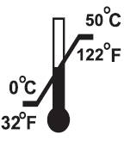 | Ekspluatācijas/gaidīšanas režīma temperatūras ierobežojumi: 0 °C līdz 50 °C (32 °F līdz 122 °F)
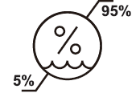 | Ekspluatācijas/gaidīšanas režīma mitruma ierobežojumi: 5–95% (bez kondensāta)

  - CU-SP1 AUTO iepakojums
Simbols | Apraksts
 | Ar šo pusi uz augšu
 | Trausls; lūstošs
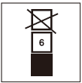 | Tikai līdz 6 kartona kastēm vienu uz otras
 | Sargāt no mitruma.
 | Neizmantot āķus
 | Neripināt
 | Pārstrādājams
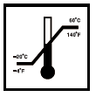 | Uzglabāšanas temperatūras ierobežojumi: -20 °C līdz 60 °C (-4 līdz 140 °C)
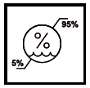 | Mitruma ierobežojumi uzglabāšanas/transporta laikā: 5–95% (bez kondensāta)
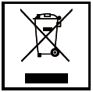 | Neizmetiet akumulatoru sadzīves atkritumos.  Utilizēt saskaņā ar vietējiem noteikumiem.
 | CE marķējums; atbilst Eiropas Medicīnisko ierīču regulas (ES) 2017/745 un tās redakciju prasībām.
 | Pilnvarotais pārstāvis ES
 | Pilnvarotais pārstāvis UK
 | Importētājs
 | Ražotājs
 | Ražošanas datums
 | Sērijas numurs

  - Piederumi
    - Defibrilācijas spilventiņi (CUA1007S, CUA1102S)
Simbols | Apraksts
 | Ekspluatācijas/gaidīšanas režīma temperatūras ierobežojumi: 0 °C līdz 50 °C (32 °F līdz 122 °F)
 | Ekspluatācijas/gaidīšanas režīma mitruma ierobežojumi: 5–95% (bez kondensāta)
 | Partijas numurs
 | Derīguma termiņš
 | Pasūtījuma atsauces numurs
 | Tikai vienreizējai lietošanai; neizmantot atkārtoti
 | Nepārlocīt un nesaliekt.
Neizmetiet akumulatoru sadzīves atkritumos.
Utilizēt saskaņā ar vietējiem noteikumiem.
 | Skatiet lietošanas instrukciju/bukletu
 | Uzmanību! Skatīt pavaddokumentus
 | Vispārēja brīdinājuma zīme
 | CE marķējums; atbilst Eiropas Medicīnisko ierīču regulas (ES) 2017/745 un tās redakciju prasībām.
 | Pilnvarotais pārstāvis ES
 | Pilnvarotais pārstāvis UK
 | Ražotājs
 | Ražošanas datums
 | Importētājs
 | Medicīniska ierīce

    - Vienreizējās lietošanas akumulatoru komplekts (CUSA1103BB, CUSA1103BS)
Simbols | Apraksts
 | Litija mangāna dioksīda akumulators
 | Partijas numurs
 | Izgatavošanas datums
 | Ražotājs
 | Nedeformēt un nebojāt
 | Neizmest ugunī
 | Neatvērt vai neizjaukt
 | Neuzlādēt
Neizmetiet akumulatoru sadzīves atkritumos.
Utilizēt saskaņā ar vietējiem noteikumiem.
 | Skatiet lietošanas instrukciju/bukletu
 | CE marķējums; atbilst piemērojamās Eiropas direktīvas prasībām.
 | Virziens, kādā jāievieto akumulators
 | Mīnuss; negatīva polaritāte
 | Datu terminālis
 | Pluss; pozitīva polaritāte
 | Līdzstrāva
 | Pasūtījuma atsauces numurs
 | Pilnvarotais pārstāvis ES

- Terminu skaidrojums
1 KPR | 1 KPR sastāv no 5 cikliem. (Ja ierīce ir iestatīta uz 5 cikliem pēc noklusējuma)
Viens cikls | Attiecas uz 30 krūškurvja uzspiediena reizēm, kam KPR laikā seko 2 ieelpas. (Ja ierīcē ir iestatīts noklusējuma iestatījums [30:2])  Ja norādāt uzspiedienu un ieelpas skaitu, cikls tiek veikts saskaņā ar norādīto protokolu. Plašāk par iestatīšanas metodi skatīt [5.3. sadaļā: Ierīces iestatīšana].
Abrazīvs | Materiāls, ko izmanto asināšanai un metāla, stikla, akmens un koka virsmu tīrīšanai, ieskaitot smirģeli, kvarca pulveri un stikla putekļus. Neizmantojiet šos abrazīvos līdzekļus ierīces tīrīšanai.
Adhezīvais materiāls uz spilventiņiem  (gels) | Lai nodrošinātu optimālu saķeri starp ādu un spilventiņiem, ļoti svarīgs ir spilventiņu adhezīvais materiāls. Tāpēc nekad neatveriet spilventiņu iepakojumu, ja spilventiņi nav nepieciešami, un periodiski pārbaudiet spilventiņu derīguma termiņu.
Pieaugušais | Pieaugušais šajā lietošanas instrukcijā ir definēts kā persona, kas ir vecāka par 8 gadiem vai smagāka par 25 kg.
Amerikas Sirds asociācija (AHA)  / Eiropas Reanimācijas padome (ERC)  KPR vadlīnijas | Šīs ierīces noklusējuma iestatījumi liek jums veikt KPR uzreiz pēc vienas defibrilācijas saskaņā ar AHA / ERC KPR vadlīnijām. Arī KPR vednis sastāv no 5 cikliem ar sirds masāžas un elpināšanas attiecību 30:2 (ja ierīce ir iestatīta uz noklusējuma iestatījumu 5 cikli, 30:2).  Ja neesat apmācīts elpināšanā, veiciet tikai sirds masāžas uzspiedienus. Lai iegūtu papildu informāciju, sazinieties ar ražotāju.
Aritmija | sirds ritma traucējumi.
Akumulatoru komplekts | Vienreizlietojamas akumulators, kas nodrošina CU-SP1 AUTO barošanu.
Sirdsdarbības apstāšanās pacients | Pacients ar sirdsdarbības apstāšanās simptomiem. Šī ierīce jāizmanto pacientam ar šādiem simptomiem: Nereaģē, nav kustību un nav normālas elpošanas.
Sakaru pieslēgvieta | Pieslēgvieta, kas nosūta un saņem datus starp ierīci un datoru.
Kondensāts | Mitrumam ir nelabvēlīga ietekme uz ierīci, ja uz ierīces virsmas veidojas kondensāts. Ierīce jāuzglabā sausā vidē bez pārmērīga mitruma.
KPR režīms | Ierīce sniedz norādījumus par KPR, vienlaikus apturot pacienta EKG analīzi, lai jūs varētu viegli veikt KPR. Šīs ierīces KPR režīms atbilst AHA / ERC KPR vadlīnijām. Plašāku informāciju skatiet [4.3. sadaļa, 3. solis: Veiciet KPR].
Defibrilācija | Tas ir process, kurā elektroniska ierīce dod elektrisko šoku sirdij. Tas palīdz atjaunot normālu kontrakcijas ritmu sirdī, kurai ir bīstama aritmija vai sirdsdarbība ir apstājusies.
Defibrilatora spilventiņu spraudnis | Ierīces spraudnis, ko izmanto, lai savienotu ierīci ar defibrilatora spilventiņiem.
Vienreizlietojamo akumulatoru komplekts | Vienreizlietojams akumulators, kas nodrošina ierīces barošanu. Nekad neuzlādējiet šo akumulatoru.
EKG | Elektrokardiogrammas saīsinājums. Ar defibrilācijas spilventiņiem konstatētā sirds elektriskā ritma ieraksts.
Elektriskais šoks | Šī ierīce īsā laikā uzlādē lielu enerģijas daudzumu un veic defibrilāciju ar elektriskā šoka palīdzību.
Kļūda | Stāvoklis, kurā ierīce nedarbojas pareizi. Plašākai informācijai skatīt [8.3. sadaļu: Problēmu novēršana].
Fibrilācija | Attiecas uz sirdsdarbības traucējumiem, kas izraisa neefektīvu asinsriti. Kambaru fibrilāciju pavada akūta sirdsdarbības apstāšanās.
mirgo | Stāvoklis, kad indikators mirgo.
i-poga | Poga, lai apskatīto jaunāko ierīces lietojumu, ziņotu par kļūdu ziņojumiem, pārsūtītu EKG un notikumu datus un mainītu KPR vedņa iestatījumus.
Iekšējā izlāde (atslēgšanās) | CU-SP1 AUTO defibrilācijas kondensatora lādiņu novada iekšēji, ja ierīce nosaka, ka pacientam nav nepieciešams elektriskais šoks, ņemot vērā pacienta EKG izmaiņas.
IrDA ports | Komunikācijas ports, kas nosūta un saņem datus starp ierīci un datoru. Tā kā šis IrDA ports izmanto gaismu (infrasarkano starojumu), ir jācenšas samazināt traucējumus. Lai iegūtu vairāk informācijas, skatiet [CU Expert] instrukciju.
deg | Stāvoklis, kurā indikators ir ieslēgts.
Darbības režīms | Statusa LCD, kamēr ierīce ir ieslēgta, parādās , kas norāda, ka ierīce darbojas pareizi.
Spilventiņi | Šajā lietošanas instrukcijā norādītie spilventiņi attiecas uz defibrilācijas spilventiņiem (vienreizējās lietošanas).
Spilventiņš Nr. 1 | Attiecas uz spilventiņu, kas novietots zem labā atslēgas kaula. Lūdzu, skatiet attēlu uz spilventiņa. (Pozīciju var mainīt ar 2. spilventiņu.)
Spilventiņš Nr. 2 | Attiecas uz spilventiņu, kas novietots uz ribām pacienta kreisās krūškurvja puses lejasdaļā tieši zem paduses. Lūdzu, skatiet attēlu uz spilventiņiem (pozīciju var mainīt ar spilventiņu Nr. 1).
Spilventiņu spraudnis | Spilventiņu spraudnis, ko izmanto, lai savienotu spraudņus ar CU-SP1 AUTO.
PC S/W CU Expert  (CU-EX1) | Datora programmatūra, ko izmanto, lai veiktu CU-SP1 AUTO iestatījumus un pārvaldītu apstrādes datus. Ja vēlaties iegādāties šo programmatūru, skatiet pielikumu par piederumiem.
Pediatrisks | Bērns šajā lietošanas instrukcijā ir definēts kā persona, kas ir vecāka par 1 gadu un jaunāka par 8 gadiem, kā arī vieglāka par 25 kg.
Ieslēgšanas poga | Zaļa poga ierīces priekšpusē. Ierīce ieslēdzas, kad gaidīšanas režīmā tiek nospiesta ieslēgšanas poga, un izslēdzas, kad ieslēgšanas poga tiek nospiesta vienu sekundi, kamēr ierīce ir ieslēgta. Ja akumulatora ievietošanas testa laikā tiek nospiesta ieslēgšanas poga, akumulatora ievietošanas tests tiek atcelts.
Ierīce | Šajā lietošanas instrukcijā minētā ierīce ir pilnībā automatizēts ārējais defibrilators (AED) CU-SP1 AUTO.
Spilventiņu oderējums | Ieliktnis, kas aizsargā spilventiņu vadītspējīgo gelu uzglabāšanas laikā spilventiņu maisiņa iekšpusē.
SD atmiņas karte | Ārējā atmiņas karte, ko var izmantot, lai saglabātu ārstēšanas datus (EKG un notikumu datus) no ierīces iekšējās atmiņas.
Pašpārbaude | Pašdiagnostikas testi, kas pārbauda ierīces apakšsistēmu pareizu darbību.
Pilnībā automatizēts ārējais defibrilators  (AED) | Ierīce, kas automātiski defibrilē pēc signāla analīzes un defibrilējama ritma atpazīšanas.
Gaidīšanas režīms | CU-SP1 AUTO režīms, kad barošanas poga ir izslēgta, bet akumulators ir ievietots. Ja, ierīcei atrodoties gaidīšanas režīmā, statusa LCD tiek parādīts , ierīce ir gatava lietošanai ārkārtas situācijā).
Pēkšņa sirdsdarbības apstāšanās (PSA (SCA)) | PSA ir stāvoklis, kas rodas, kad sirds negaidīti pārtrauc darbību. PSA var iestāties ikvienam – jauns vai vecs, vīrietis vai sieviete – jebkurā vietā un jebkurā laikā. Daudziem PSA upuriem nav brīdinājuma pazīmju vai simptomu. Dažiem cilvēkiem var būt lielāks risks ciest no PSA nekā citiem. Cēloņi ir dažādi, un zīdaiņiem un bērniem tie var būt atšķirīgi nekā pieaugušajiem. VF ir haotiska sirds muskuļa trīce, kas neļauj tai pumpēt asinis. Vienīgā efektīvā VF ārstēšana ir defibrilācija. CU-SP1 AUTO ārstē VF, nosūtot elektrisko šoku sirdij, lai tā atkal sāktu pukstēt regulāri.
Mēs | Attiecas uz CU Medical Systems, Inc.

- Ierīces specifikācija
Modeļa nosaukums: CU-SP1 AUTO
Fiziskā
Kategorija | Vispārīgā specifikācija
Izmēri | 260 mm x 256 mm x 69,5 mm (platums x garums x augstums)
Svars | 2,4 kg (ieskaitot akumulatoru un spilventiņus)

Vide
Kategorija | Vispārīgā specifikācija
Ekspluatācijas/gaidīšanas režīma stāvoklis |  | (Ierīce tiek uzglabāta kopā ar defibrilatora spilventiņiem un tajā ir ievietots akumulators – gatavs lietošanai ārkārtas situācijā).
 | Temperatūra:  Mitrums: |  | 0 ℃ ~ 50 ℃ (32 ℉ ~ 122 ℉)  5–95% (bez kondensāta)
Uzglabāšanas/transporta režīms
 | Temperatūra:  Mitrums: |  | -20 ℃ ~ 60 ℃ (-4 ℉ ~ 140 ℉)  5–95% (bez kondensāta)
Augstums virs jūras līmeņa | 0 līdz 15,000 pēdas (ekspluatācijai un uzglabāšanai)
Defibrilācija | Paātrinājums:  Ilgums:  Triecienu skaits: |  | 30 g  11 ms  3 reizes uz katru asi (±X, ±Y, ±Z ass)
Kritiens | 1,2 m
Vibrācija | 10 Hz līdz 100 Hz:  100 Hz līdz 200 Hz:  200 Hz līdz 2000 Hz |  | 5,0 (m/s²)²/Hz  -7,0 dB uz oktāvu  1,0 (m/s²)²/Hz
Blīvējums | IP55
Paredzamais kalpošanas laiks | Vismaz 10 gadus no izgatavošanas datuma, ja tiek uzglabāts un uzturēts saskaņā ar šajā dokumentā sniegtajiem norādījumiem.

Defibrilators
Kategorija | Vispārīgā specifikācija
Darbības režīms | Pilnībā automatizēts
Viļņu forma | e-kubveida divfāžu (nogriezta eksponenciālā tipa)
Izejas enerģija | 150 J / 200 J pie 50 Ω slodze pieaugušajiem  50 J pie 50 Ω slodze bērniem
Uzlādes kontrole | Kontrolē automatizēta pacientu analīzes sistēma
Uzlādes laiks | 10 sekunžu laikā no brīža, kad tiek izdots balss norādījums “Nepieciešama defibrilācija”.
(Ja izejas enerģija ir 150 J)
Laiks no ritma analīzes uzsākšanas (balss vednis: “Nepieskarieties pacientam, analizēju sirds ritmu”) līdz gatavībai izlādēties (balss vednis: “GAIDIET, AUTOMĀTISKA DEFIBRILĀCIJA. BRĪDINĀJUMS! NEVIENAM NEVAJADZĒTU PIESKARTIES PACIENTAM”)
- 10 sekundes ar jaunu akumulatoru, parasti
- 11 sekundes ar jaunu akumulatoru, kas izlādēts 15 reizes, tipiski
Laiks no barošanas ieslēgšanas līdz izlādes gatavībai (balss vednis: “GAIDIET, AUTOMĀTISKA DEFIBRILĀCIJA. BRĪDINĀJUMS! NEVIENAM NEVAJADZĒTU PIESKARTIES PACIENTAM”)
- 20 sekundes ar jaunu akumulatoru, kas izlādēts 15 reizes, tipiski
(Ja izejas enerģija ir 200 J)
Laiks no ritma analīzes uzsākšanas (balss vednis: “Nepieskarieties pacientam, analizēju sirds ritmu”) līdz gatavībai izlādēties (balss vednis: “GAIDIET, AUTOMĀTISKA DEFIBRILĀCIJA. BRĪDINĀJUMS! NEVIENAM NEVAJADZĒTU PIESKARTIES PACIENTAM”)
- 13 sekundes ar jaunu akumulatoru, parasti
- 14 sekundes ar jaunu akumulatoru, kas izlādēts 15 reizes, tipiski
Laiks no barošanas ieslēgšanas līdz izlādes gatavībai (balss vednis: “GAIDIET, AUTOMĀTISKA DEFIBRILĀCIJA. BRĪDINĀJUMS! NEVIENAM NEVAJADZĒTU PIESKARTIES PACIENTAM”)
- 22 sekundes ar jaunu akumulatoru, kas izlādēts 15 reizes, tipiski
Uzlādes indikators | - Balss vednis: “Defibrilācija notiks pēc”  - Pīkstiens
Izlāde | Ierīce veic pašizlādi šādos gadījumos:  - Kad pacienta EKG mainās uz ritmu, kas neprasa defibrilāciju.  - Kad ierīce tiek izslēgta, nospiežot ieslēgšanas pogu vismaz uz sekundi.  - Kad spilventiņi tiek noņemti no pacienta ķermeņa vai spilventiņu spraudnis tiek atvienots no ierīces.  - Ja pacienta impedance ir ārpus defibrilēšanas diapazona.  (25 Ω ~ 175 Ω)
Automātiskā defibrilēšana | Ja tiek konstatēts defibrilējams ritms, defibrilācija notiek automātiski.
Defibrilācijas veikšanas vektors | - Pieaugušo spilventiņi priekšējā sānu pozīcijā  - Bērnu spilventiņi priekšpusē un aizmugurē
Pacientu izolācija | BF tips, aizsargāts pret defibrilāciju

Divfāžu apgrieztais eksponenciālais tips.
Trieciena viļņu formas profils tiek automātiski kompensēts atbilstoši pacienta transtorakālajai impedancei.
A = pirmās fāzes ilgums
B = otrās fāzes ilgums
C = starpfāzes ilgums
D = maksimālā strāva
Pieaugušā izejas viļņu forma (150 džouli)
Pacienta impedance  (Omi, Ω) | Pirmās fāzes ilgums  (milisekundes, ms) | Otrās fāzes ilgums  (milisekundes, ms) | Maksimālā strāva  (A) | Enerģija  (džouli, J) | Enerģijas precizitāte  (džouli, J)
25 | 2,4 | 2,4 | 64,5 | 147,8 | 150(±15%)
50 | 4,4 | 4,4 | 32,7 | 149,7 | 150(±15%)
75 | 6,3 | 6,3 | 22,5 | 151,5 | 150(±15%)
100 | 8,8 | 8,8 | 15,9 | 148,1 | 150(±15%)
125 | 10,7 | 10,7 | 13,0 | 149 | 150(±15%)
150 | 12,7 | 12,7 | 11,0 | 148,2 | 150(±15%)
175 | 15,0 | 15,0 | 9,5 | 148,8 | 150(±15%)

Pieaugušā izejas viļņu forma (200 džouli)
Pacienta impedance  (Omi, Ω) | Pirmās fāzes ilgums  (milisekundes, ms) | Otrās fāzes ilgums  (milisekundes, ms) | Maksimālā strāva  (A) | Enerģija  (džouli, J) | Enerģijas precizitāte  (džouli, J)
25 | 2,4 | 2,4 | 67,5 | 196,2 | 200(±15%)
50 | 4,4 | 4,4 | 36 | 199,5 | 200(±15%)
75 | 6,3 | 6,5 | 25 | 200,7 | 200(±15%)
100 | 8,8 | 8,7 | 18,2 | 201,1 | 200(±15%)
125 | 10,7 | 10,9 | 14,8 | 201,3 | 200(±15%)
150 | 12,7 | 12,5 | 12,6 | 201,1 | 200(±15%)
175 | 15,0 | 14,9 | 10,8 | 200,9 | 200(±15%)

Bērnu izejas viļņu forma (50 džouli)
Pacienta impedance  (Omi, Ω) | Pirmās fāzes ilgums  (milisekundes, ms) | Otrās fāzes ilgums  (milisekundes, ms) | Maksimālā strāva  (A) | Enerģija  (džouli, J) | Enerģijas precizitāte  (džouli, J)
25 | 2,3 | 2,3 | 35,4 | 50,2 | 50(±15%)
50 | 4,3 | 4,3 | 18,4 | 50,7 | 50(±15%)
75 | 6,3 | 6,3 | 12,3 | 49,7 | 50(±15%)
100 | 8,5 | 8,5 | 9,1 | 49,5 | 50(±15%)
125 | 10,6 | 10,6 | 7,3 | 50,3 | 50(±15%)
150 | 12,7 | 12,7 | 5,8 | 49 | 50(±15%)
175 | 15,0 | 15,0 | 4,9 | 49,6 | 50(±15%)

EKG iegūšana
Kategorija | Vispārīgā specifikācija
EKG kardiogramma | II kardiogramma
Frekvenču diapazons | 1 Hz līdz 30 Hz

EKG analīzes sistēma
Kategorija | Vispārīgā specifikācija
Funkcija | Analizēt pacienta impedanci un EKG ritmu, lai noteiktu, vai tas ir vai nav defibrilējams.
Impedances diapazons | 25 Ω līdz 175 Ω (defibrilēšana netiks veikta, ja pacienta impedance būs ārpus šī diapazona).
Defibrilējami ritmi | - Kambaru fibrilācija un vairākas kambaru tahikardijas (vairāk nekā 150 bpm pieaugušajiem un 200 bpm bērniem), tostarp kambaru mirdzēšana. (kambaru fibrilācija un ātra kambaru tahikardija)  - CU-SP1 AUTO izmanto vairākus mainīgos lielumus, lai noteiktu sirdsdarbības defibrilēšanas iespējamību.  - Daži ļoti zemas amplitūdas vai zemas frekvences sirdsklauves sitieni netiek interpretēti kā elektriskā šoka VF sitieni. Arī daži VT sitieni netiek interpretēti kā ritmi, kas prasa defibrilāciju.
Nedefibirilējami ritmi | - EKG ritmi, izņemot kambaru fibrilāciju un kambaru tahikardiju  - Ja tiek konstatēts ritms, kas neprasa defibrilāciju, ierīce ar balsi informē lietotāju, ka jāveic KPR.
Analīzes protokols | Atkarībā no analīžu rezultātiem sagatavojieties defibrilēšanai vai pauzei KPR veikšanai.
Jutība un specifiskums | Atbilst ANSI/AAMI DF80 vadlīnijām

EKG analīzes sistēma – EKG datubāzes tests
EKG  Ritms  Klase | Ritmi | Minimālais testa parauga lielums | Veiktspējas mērķis | Testa parauga lielums | Defibrilēšanas lēmums | Nedefibrilēšanas lēmums | Novērotā veiktspēja | 90% Vienpusēja apakšējā ticamības robeža
DEFIBRILĒJAMS | Rupjš VF | 200 | > 90% jutība | 219 | 213 | 6. | 97,26% (213/219)  jutība | 95%
DEFIBRILĒJAMS | Ātra VT | 50 | >75% jutība | 137 | 111 | 26 | 81,02% (111/137)  jutība | 76%
NEDEFIBRILĒJAMS | Normāls sinusa ritms | 100 minimums (brīvi) | > 99% specifiskums | 100 | 0 | 100 | 100% (100/100)  specifiskums | 97%
NEDEFIBRILĒJAMS | AF,SB,  SVT, sirds blokāde, idioventrikulārs PVC | 30 (patvaļīgi) | > 95% specifiskums | 219 | 1 | 218 | 99,54% (218/219)  specifiskums | 98%
NEDEFIBRILĒJAMS | Asistole | 100 | > 95% specifiskums | 132 | 5 | 127 | 96,21% (127/132)  specifiskums | 93%
*Ventrikulārā tahikardija: mazāk par 150 bpm ir nedefibrilējama, vairāk vai vienādi ar 150 bpm ir defibrilējama.

Vispārējam EKG viļņu formas testa rezultātam;
 | VF un VT |  | Visi pārējie EKG ritmi
Defibrilācija | (A) | 324 gadījumi | (B) | 6 gadījumi
Nefibrilēšana | (C) | 32 gadījumi | (D) | 445 gadījumi
Ierīces jutība pret defibrilējamu ritmu ir A/(A+C): 91,01% (324/356)
Ierīces patiesā prognozēšanas vērtība ir A/(A+B): 98,18% (324/330)
Ierīces specifiskums attiecībā uz nedefibrilējamu ritmu ir D/(B+D): 98,67% (445/451)
Ierīces viltus pozitīvais rādītājs attiecībā uz defibrilējamu ritmu ir B/(B+D): 1,33% (6/451)

Vadības ierīces, indikatori, balss instrukcijas
Kategorija | Vispārīgā specifikācija
Vadības ierīces | Barošanas poga, i-poga, pieaugušo/bērnu režīma slēdzis
Statusa LCD | Parāda ierīces statusu, akumulatora uzlādes līmeni un spilventiņu statusu.  Ja akumulators ir nepietiekami uzlādēts, statusa LCD mirgo baterijas simbols.
Indikators | Nepieskarieties pacientam indikators: Deg, kad defibrilators analizē vai veic defibrilāciju.  Spilventiņu piestiprināšanas pozīcijas indikatori: Mirgo, kad defibrilators ir ieslēgts; izslēdzas, kad spilventiņi ir piestiprināti pacientam.  Statusa indikators:  - Mirgo sarkanā krāsā:  - Sistēmas kļūda  - Zems akumulatora uzlādes līmenis (mazāk nekā 15% no akumulatora uzlādes līmeņa).  - Spilventiņi nav pareizi savienoti ar ierīci vai arī spilventiņiem ir defekts.  KPR noteikšanas indikators: Deg, ja ir konstatēta KPR; mirgo, ja KPR nav konstatēta.  Zilā i-poga: Mirgo KPR vedņa laikā, pārsūtot ārstēšanas vēsturi un iestatot KPR režīmu.  Sarkanā i-poga: Mirgo, ja rodas kļūda.
Skaļrunis | Atskaņo balss norādījumus. CU-SP1 AUTO analizē apkārtējās vides trokšņa līmeni ārstēšanas laikā. Ja apkārtējā trokšņa līmenis ir augsts, tas automātiski palielina balss vedņa skaļumu, lai to varētu skaidri dzirdēt.
Pīkstiens | Dažādas pīkstienu skaņas
Akumulatora uzlādes līmenis | Akumulatora uzlādes līmenis tiek automātiski pārbaudīts periodisko pašpārbaužu, ieslēgšanas pašpārbaudes un darbības laika pašpārbaudes laikā.
Zema akumulatoru uzlādes līmeņa indikators | Parādīts uz statusa LCD, paziņots ar balss norādījumu un norādīts ar mirgojošu sarkanu i-pogu.  Kad ierīce konstatē zemu akumulatora uzlādes līmeni, tā garantē 10 defibrilācijas un 30 minūšu darbību.
Balss norādījumi | Vada lietotāju, izmantojot balss norādījumus.

Pašpārbaudes tests
Automātiski | - Pašpārbaude pēc ieslēgšanas  - Pārbaude darbības laikā  - Ikdienas, iknedēļas un ikmēneša pašpārbaude
Manuāli | Akumulatora bloka ievietošanas tests (tiek veikts, kad lietotājs ievieto akumulatoru ierīces akumulatora nodalījumā).

Datu glabāšana un pārsūtīšana
Kategorija | Vispārīgā specifikācija
IrDA | Saziņai ar datoru
Iekšējās atmiņas datu ietilpība | 5 individuālas ārstēšanas, līdz 3 stundām vienai reizei
SD atmiņas karte | Ārējā atmiņa. Datus var kopēt no iekšējās atmiņas uz SD karti.

- Piederumu specifikācijas
Defibrilācijas spilventiņi pieaugušajiem / bērniem ( CUA1007S)
Kategorija | Vispārīgā specifikācija
Veids | Pieaugušo/bērnu
Elektrodu laukums | 120 cm²
Kabeļa garums | Kopā 120 cm (Maisiņa iekšpusē: 95 cm, ārpus maisiņa: 25 cm)
Uzglabāšanas laiks | Vismaz 36 mēneši kopš izgatavošanas datuma.
Temperatūras diapazons | • Darba temperatūra 0 ℃~50 ℃ (32 ℉~122 ℉)  • Uzglabāšanas temperatūra: -20 ℃ ~ 60 ℃ (-4 ℉ ~ 140 ℉)

Bērnu defibrilācijas spilventiņi (CUA1102S)
Kategorija | Vispārīgā specifikācija
Veids | Pediatrisks
Elektrodu laukums | 85 cm²
Kabeļa garums | Kopā 120 cm (Maisiņa iekšpusē: 95 cm, ārpus maisiņa: 25 cm)
Uzglabāšanas laiks | Vismaz 30 mēneši kopš izgatavošanas datuma.
Temperatūras diapazons | • Darba temperatūra 0 ℃~50 ℃ (32 ℉~122 ℉)  • Uzglabāšanas temperatūra: -20 ℃ ~ 60 ℃ (-4 ℉ ~ 140 ℉)

Vienreizējās lietošanas akumulatoru komplekts (CUSA1103BB)
Kategorija | Vispārīgā specifikācija
Akumulatora veids | 12V DC, 4.2Ah LiMnO₂, vienreizējas lietošanas: Ilgs kalpošanas laiks
Ietilpība | Vismaz 200 defibrilācijas jaunam akumulatoram vai 8 darba stundas.  istabas temperatūrā (150 J)  Vismaz 150 defibrilācijas jaunam akumulatoram vai 6 darba stundas  Istabas temperatūrā (200 J)
Gaidīšanas režīms  (Pēc akumulatora ievietošanas) | Vismaz 5 gadus no izgatavošanas datuma, ja tiek uzglabāts un uzturēts  saskaņā ar šajā dokumentā sniegtajiem norādījumiem.
Temperatūras diapazons | - Darbības temperatūra: 0 ℃ ~ 50 ℃ (32 ℉ ~ 122 ℉)  - Uzglabāšanas temperatūra: -20 ℃ ~ 60 ℃ (-4 ℉ ~ 140 ℉)

Vienreizējās lietošanas akumulatoru komplekts (CUSA1103BS)
Kategorija | Vispārīgā specifikācija
Akumulatora veids | 12V DC, 2.8Ah LiMnO₂, vienreizējas lietošanas: Standarts
Ietilpība | Vismaz 50 defibrilācijas jaunam akumulatoram vai 3 darba stundas  istabas temperatūrā (150 J)  Vismaz 40 defibrilācijas jaunam akumulatoram vai 2 darba stundas  Istabas temperatūrā (200 J)
Gaidīšanas režīms  (Pēc akumulatora  ievietošanas) | Vismaz 3 gadus no izgatavošanas datuma, ja tiek uzglabāts un uzturēts.  saskaņā ar šajā dokumentā sniegtajiem norādījumiem.
Temperatūras diapazons | - Darbības temperatūra: 0 ℃ ~ 50 ℃ (32 ℉ ~ 122 ℉)  - Uzglabāšanas temperatūra: -20 ℃ ~ 60 ℃ (-4 ℉ ~ 140 ℉)
- Elektromagnētiskā savietojamība
Norādījumi un ražotāja deklarācija
CU-SP1 AUTO ir paredzēts lietošanai turpmāk norādītajā elektromagnētiskajā vidē. CU-SP1 AUTO klientam vai lietotājam ir jānodrošina, ka tas tiek izmantots šādā vidē.

Emisiju tests | Testēšanas metode | Darbības režīms | Atbilstības līmenis
Izstarotās emisijas | CISPR 11  EN 55011 | Darbība | 1. grupa, B klase

Traucējumnoturība | Testēšanas metode | Darbības režīms | Atbilstības līmenis
Elektrostatiskā izlādes traucējumnoturība (ESD); | IEC 61000-4-2  EN 61000-4-2 | Darbība  un gaidstāve | ± 8 kV / kontakts  ±2, ±4, ±8, ±15 kV / gaiss
Noturība pret izstaroto RF elektromagnētisko lauku | IEC 61000-4-3  EN 61000-4-3 | Darbība  un gaidstāve | 10 V/m  80 MHz – 2,7 GHz  80% AM pie 1 kHz
Noturība pret tuvumā esošiem laukiem, ko rada radiofrekvenču bezvadu sakaru iekārtas | IEC 61000-4-3  EN 61000-4-3 | Darbība  un gaidstāve | 9. tabula  IEC 60601-1-2
Noturība pret RF lauku izraisītiem vadītiem traucējumiem | IEC 61000-4-6  EN 61000-4-6 | Darbība  un gaidstāve | 3 Vrms  0,15 MHz līdz 80 MHz  6 V ISM un amatieru radio frekvencēs no 0,15 MHz līdz 80 MHz.  80% AM pie 1 Hz
Jaudas frekvences magnētiskā lauka noturība | IEC 61000-4-8  EN 61000-4-8 | Darbība  un gaidstāve | 30 A/m  50 Hz un 60 Hz
- CU-SP1 AUTO nedrīkst izmantot vai uzglabāt blakus citām iekārtām. Ja stimulatoru ir nepieciešams lietot blakus citai ierīcei vai novietojot uz tās, jāvēro, vai izmantotajā konfigurācijā CU-SP1 AUTO darbojas normāli.

Norādījumi un ražotāja paziņojums – elektromagnētiskā noturība
CU-SP1 AUTO ir paredzēts izmantošanai turpmāk norādītajā elektromagnētiskajā vidē. CU-SP1 AUTO pircējam vai lietotājam ir jānodrošina, ka tas tiek izmantots šādā vidē.

Traucējumnoturības tests | IEC 60601-1 testa līmenis | Atbilstības līmenis | Elektromagnētiskā  vide – ieteikumi
Elektrostatiskā  izlāde (ESI)  IEC 61000-4-2 | ±8 kV kontakts  ±2 kV, ±4 kV, ±8 kV, ±15 kV gaiss | ±8 kV kontakts  ±2 kV, ±4 kV, ±8 kV, ±15 kV gaiss | Grīdām jābūt pārklātām ar koka, betona vai keramikas flīžu segumu. Ja grīda ir klāta ar sintētisku materiālu, ieteicamais relatīvais mitrums ir vismaz 30%.
Straujas sprieguma  svārstības/impulsi  IEC 61000-4-4 | ± 2 kV elektroapgādes līnijām  ±1 kV ieejas/izejas līnijām | Nav piemērojams. | Elektroenerģijas padeves kvalitātei jābūt atbilstošai tipiskajām komerciālās vai slimnīcas vides prasībām.
Pārspriegums  IEC 61000-4-5 | ±0,5 kV, ±1 kV diferenciālais režīms  ±0,5 kV, ±1 kV, ±2 kV kopējais režīms | Nav piemērojams. | Elektroenerģijas padeves kvalitātei jābūt atbilstošai tipiskajām komerciālās vai slimnīcas vides prasībām.
Strauji sprieguma kritumi, īsi pārtraukumi, kā arī sprieguma izmaiņas elektroapgādes ieejošajās līnijās  IEC 61000-4-11 | 0% Uт (100% Uт kritums)  0,5/1 cikliem  70% Uт (30% Uт kritums)  25/30 cikliem  0% Uт (100% Uт kritums)  250/300 cikliem | Nav piemērojams. | Elektroenerģijas padeves kvalitātei jābūt atbilstošai tipiskajām komerciālās vai slimnīcas vides prasībām. Ja izstrādājuma lietotājam ir jāturpina darbs strāvas padeves pārtraukumu laikā, ir ieteicams izstrādājumu darbināt, izmantojot nepārtrauktas barošanas avotu vai akumulatoru.
Tīkla frekvence  (50/60 Hz)  magnētiskais lauks  IEC 61000-4-8 | 30 A/m | 30 A/m | Elektroenerģijas frekvences magnētiskajam laukam jābūt līmenī, kas raksturīgs tipiskajai komerciālajai vai slimnīcas videi.
Ieteicamie atdalīšanas attālumi starp pārnēsājamo un mobilo RF sakaru iekārtu un CU-SP1 AUTO
CU-SP1 AUTO ir paredzēts lietošanai elektromagnētiskā vidē, kurā RF starojuma izraisītie traucējumi tiek kontrolēti. Klients vai CU-SP1 AUTO lietotājs var palīdzēt novērst elektromagnētisko mijiedarbību, uzturot turpmāk ieteikto minimālo attālumu starp pārnēsājamām un mobilām RF sakaru iekārtām (raidītājiem) un CU-SP1 AUTO atbilstoši sakaru iekārtas maksimālajai izejas jaudai.

Novērtētā raidītāja maksimālā izejas jauda  [W] | Attālums atbilstoši raidītāja frekvencei, [m]
Novērtētā raidītāja maksimālā izejas jauda  [W] | IEC 60601-1-2 3. izdevums |  |  | IEC 60601-1-2 4. izdevums
Novērtētā raidītāja maksimālā izejas jauda  [W] | 150 kHz  līdz 80 MHz  $$d=1.2\sqrt{P}$$ | 80 MHz  līdz 800 MHz  $$d=1.2\sqrt{P}$$ | 800 MHz  līdz 2,5 GHz  $$d=2.3\sqrt{P}$$ | 150 kHz līdz  80 MHz  $$d=1.2\sqrt{P}$$ | 80 MHz līdz  2,7 GHz  $$d=2.0\sqrt{P}$$
0,01 | 0,12 | 0,12 | 0,23 | 0,12 | 0,20
0,1 | 0,38 | 0,38 | 0,73 | 0,38 | 0,63
1. | 1,2 | 1,2 | 2,3 | 1,2 | 2,0
10. | 3,8 | 3,8 | 7,3 | 3,8 | 6,3
100 | 12. | 12. | 23 | 12. | 20
Raidītājiem, kuru nominālā maksimālā izejas jauda nav norādīta iepriekš, ieteicamo atstatumu d metros (m) var noteikt, izmantojot raidītāja frekvencei piemērojamu vienādojumu, kur P ir raidītāja maksimālais izejas jaudas nomināls vatos (W saskaņā ar raidītāja ražotāja norādījumiem.

1. PIEZĪME: pie 80 MHz un 800 MHz tiek piemērots augstākām frekvencēm atbilstošais atstatums.
2. PIEZĪME: šīs vadlīnijas var nebūt piemērojamas visās situācijās. Elektromagnētiskā starojuma izplatīšanos ietekmē absorbcija un atstarošanās no konstrukcijām, priekšmetiem un cilvēkiem.

Norādījumi un ražotāja paziņojums – elektromagnētiskā noturība
CU-SP1 AUTO ir paredzēts lietošanai elektromagnētiskā vidē, kurā RF starojuma izraisītie traucējumi tiek kontrolēti. Pārnēsājamas radiofrekvenču sakaru iekārtas nedrīkst izmantot tuvāk par 30 cm (12 collas) no jebkuras CU-SP1 AUTO daļas. Pretējā gadījumā šīs ierīces veiktspēja var pasliktināties.

Traucējumnoturības tests | Josla ^{a)} | Pakalpojums ^{a)} | Modulācija ^{b}) | IEC60601 testa līmenis | Atbilstības līmenis
Tuvumā esoši lauki, ko rada RF bezvadu sakari  IEC61000-4-3 | 380–390 MHz | TETRA 400 | Impulsu modulācija ^{b)} 18 Hz | 27 V/m | 27 V/m
Tuvumā esoši lauki, ko rada RF bezvadu sakari  IEC61000-4-3 | 430–470 MHz | GMRS 460  FRS 460 | FM ^{c)}  ±5 kHz  novirze  1 kHz sinuss | 28 V/m | 28 V/m
Tuvumā esoši lauki, ko rada RF bezvadu sakari  IEC61000-4-3 | 704–787 MHz | LTE josla13,17 | Impulsu modulācija ^{b}) 217 Hz | 9 V/m | 9 V/m
Tuvumā esoši lauki, ko rada RF bezvadu sakari  IEC61000-4-3 | 800–960 MHz | GSM800:900  TETRA 800  iDEN 820  CDMA 850  LTE josla 5 | Impulsu modulācija ^{b)}  18 Hz | 28 V/m | 28 /m
Tuvumā esoši lauki, ko rada RF bezvadu sakari  IEC61000-4-3 | 1700–1990 MHz | GSM 1800  CDMA 1900  GSM 1900  DECT  LTE josla 1,3,4,25  UMTS | Impulsu modulācija ^{b}) 217 Hz | 28 V/m | 28 /m
Tuvumā esoši lauki, ko rada RF bezvadu sakari  IEC61000-4-3 | 2400–2570 MHz | Bluetooth  WLAN  802.11b/g/n  RFID 2450  LTE josla 7 | Impulsu modulācija ^{b}) 217 Hz | 28 /m | 28 /m
Tuvumā esoši lauki, ko rada RF bezvadu sakari  IEC61000-4-3 | 5100–5800 MHz | WLAN 802,11a/n | Impulsu modulācija ^{b)} 217 Hz | 9 V/m | 9 V/m
PIEZĪME: Ja nepieciešams, NOTURĪBAS TESTA LĪMEŅA sasniegšanai var samazināt attālumu starp raidošo antenu un ME IEKĀRTU vai ME SISTĒMU līdz 1 m. IEC 61000-4-3 pieļauj 1 m testēšanas attālumu.
a) dažiem pakalpojumiem ir iekļautas tikai augšuplīnijas frekvences;
b) nesēju modulē, izmantojot 50% darbības cikla taisnstūrainu viļņu signālu;
c) kā alternatīvu FM modulācijai var izmantot 50% impulsu modulāciju ar frekvenci 18 Hz, jo, sliktākajā gadījumā, tā precīzi neatspoguļos faktisko modulāciju.

- Piemērotie standarti
Nr. | Standarta Nr. | Nosaukums
1. | CE MDR 2017/745 | Regula (ES) 2017/745 par medicīnas ierīcēm
2. | IEC 60601-1: 2005/A1:2012/A2:2020 | Medicīniskās elektroiekārtas  -- 1. daļa: Vispārīgās prasības attiecībā uz drošību un būtisko veiktspēju
3. | IEC 60601-1-2: 2014/A1:2020 | Medicīniskās elektroiekārtas  -- 1.–2. daļa: Vispārīgās prasības attiecībā uz pamatdrošību un būtisko veiktspēju  - Papildstandarts: Prasības un testi elektromagnētiskajai savietojamībai
4. | IEC 60601-2-4: 2010/A1:2018 | Medicīniskās elektroiekārtas  -- 2.–4. daļa: Īpašas prasības sirds defibrilatoru drošībai
5. | IEC 60086-4:2019 | Primārie akumulatori  --4. daļa: Litija akumulatoru drošība
6. | ISO 10993-1:2018 | Medicīnisko ierīču bioloģiskais novērtējums  - 1. daļa: Novērtēšana un testēšana riska pārvaldības procesā
7. | ISO 10993-5:2009 | Medicīnisko ierīču bioloģiskais novērtējums  - 5. daļa: Testi citotoksiskuma noteikšanai in vitro
8. | ISO 10993-10:2021 | Medicīnisko ierīču bioloģiskais novērtējums  -- 10. daļa: Ādas sensibilizācijas testi
9. | ISO 10993-23: 2021 | Medicīnisko ierīču bioloģiskais novērtējums  -- 23. daļa: Kairinājuma tests
10. | IEC 60529: 1989/A1:1999/A2:2013 | Korpusu nodrošinātā aizsardzības pakāpe (IP kods)
11. | MIL-STD-810H: 2019 | Aizsardzības ministrijas Vides inženierijas apsvērumi un laboratorijas testi: 514.6 Vibrācija
12. | MIL-STD-810G: 2014 | Aizsardzības ministrijas Vides inženierijas apsvērumi un laboratorijas testi: 500.4 Zems spiediens (augstums)
13. | ISTA 2A: 2011 | Testēšanas procedūras pirms nosūtīšanas: Kombinētie testi iepakotiem produktiem, kas sver 150 mārciņas. (68 kg) vai mazāk
14. | EN 1789: 2020 | Medicīniskie transportlīdzekļi un to aprīkojums – Ātrās medicīniskās palīdzības automašīnas

